业务系统操作手册
（客户端 完整版1.01）

北京中联兴达软件工程有限公司

前 言
感谢您使用航天科技财务有限公司的业务系统。
为了让您更好的享受航天科技财务有限公司提供的业务服务，我公司特编写了此《航天科技财务有限公司业务系统操作手册》，旨在向您详细介绍业务系统的功能及结算业务办理的具体操作流程。
请您在使用我公司业务系统之前详细阅读本操作手册，以便结算业务的顺利开展。

重 要 提 示
●请您使用正版计算机软件，及时升级、打补丁，采取有效措施防止计算机感染病毒，确保网络畅通。
●请您妥善保管办理业务的密钥和密码。
●请您在办理业务之前认真阅读本操作手册，严格按照操作流程办理业务。
●请您认真核对对外支付的账号与金额，业务系统将根据您提交的账号与金额实现对外支付。

前 言 2
重 要 提 示 3
第一章 业务系统简介 1
1.1开发业务系统的目的 1
1.2 业务系统的服务功能 1
1.3 业务系统的特点 1
1.4 业务系统的安全措施说明 2
1.4.1 业务系统采用的安全措施 2
1.5 业务系统的系统安装 3
1.5.1 业务系统运行环境要求 3
1.5.2操作系统的IE设置 4
1.6 业务系统的登陆与退出 8
1.6.1 业务系统的登陆 8
1.6.2 业务系统主界面 9
1.6.3 业务系统的退出 10
1.7 事权划分基础上的结算业务流程 11
1.7.1 业务流程 11
1.7.2 柜面结算业务流程 11
1.7.3 电子支付流程参数的设置 11
第二章 业务的风险提示 13
2.1 密钥及密码管理的风险提示 13
2.2 业务操作的风险提示 14
2.3网络运行的风险提示 15
第三章 业务系统的业务申请及客户端的用户管理 15
3.1 结算业务申请 15
3.1.1 结算业务的说明 15
3.2 业务系统客户端操作员的角色设定与职责划分 16
3.2.1业务系统客户端操作员的角色设定 16
3.2.2 业务系统客户端的业务操作员权限的种类 17
3.2.3 业务系统客户端的操作员的操作权限 17
第四章 系统密钥的管理与使用 18
4.1系统客户端密钥及密码的说明 18
4.2密钥的领取 18
4.3密钥的首次使用 18
4.3.1 密钥的首次使用 18
4.3.2 结算业务操作员的密钥的首次使用 19
4.4 密钥的日常使用 21
4.5 密钥密码的修改、重置 21
4.5.1 业务操作员密钥操作密码的修改 21
4.5.2 业务操作员密钥操作密码的重置 22
第五章 结算业务的办理 22
5.1活期业务的办理 22
5.1.1活期开户 22
5.1.2活期销户 25
5.1.3活期信息查询 26
5.1.4协定存款查询 27
5.1.5活期明细查询 28
5.1.6活期信息维护 28
5.2汇兑业务的办理 30
5.2.1 对集团外单位的支付 30
5.2.2 集团内单位转账支付 34
5.2.3 委托收款 36
5.3 定期存款业务 38
5.3.1 定期存款开户 38
5.3.2 定期存款存入 42
5.3.3 网上定期存款部分支取 45
5.3.4 网上定期存款到期全额支取 49
5.3.5定期账户信息查询 53
5.4 通知业务的办理 56
5.4.1通知存款开户 56
5.4.2 通知存款存入 60
5.4.3通知存款取款提前通知 63
5.4.4 通知存款取款撤销通知 66
5.4.5通知存款支取 69
5.4.6通知存款到期全额支取 73
5.4.7 通知账户信息查询 76
5.6 凭证管理 79
5.6.1客户凭证挂失 79
5.6.1客户凭证解挂 81
5.6.2客户凭证查询 84
5.7客户管理 85
5.7.1网上企业360度 85
5.6.5 经常客户管理 86
第六章 业务操作错误提示 87
6.1 错误信息提示 87
6.1.1 网络不通的信息提示与处理 87
6.1.2 业务处理的信息提示与处理 91
第七章 业务应急事件的处理 93
7.1 应急事件的说明 93
7.2 应急事件的处理 93
7.2.1密钥丢失后的业务处理 93

第一章 业务系统简介
1.1开发业务系统的目的
航天科技财务公司开发了业务系统，通过该系统向集团公司各单位提供结算业务服务，以此减少资金在途时间，加速资金周转，提高资金使用效率，降低财务成本，实现集团内资金效益最大化，提高系统内资源的整体利用效率以及金融风险防范能力。
1.2 业务系统的服务功能
业务系统利用Internet技术，通过B/S框架结构将结算业务系统向内延伸到集团公司内部各单位，将财务公司结算柜台直接推进到集团公司各单位的桌面，变传统的财务公司柜面结算业务为业务，使得各单位足不出户即可高效、安全、便捷的办理结算业务，享受到财务公司提供的优质服务。具体业务包括：
1、活期账户、销户及查询；
2、定期存款开户、存入、部提、到期全额支取；
3、通知存款开户、存入、取款、提前通知；
4、汇兑业务，对内、对外支付；
5、凭证管理，客户凭证挂失；
6、客户管理，企业360查询，经常账户管理。
1.3 业务系统的特点
1、柜面业务桌面化
航天科技财务公司开发的业务系统充分利用了现代网络通讯技术，将资金结算业务系统向内延伸到集团各单位，变财务公司的柜面结算业务为网上业务，将财务公司的结算柜台直接推进到各单位的桌面，使得各单位足不出户便能办理结算业务。
2、异地业务本地化
鉴于中国人民银行的相关规定，财务公司开设分支机构受到严格限制，这不利于航天科技财务公司向各单位提供现金、支票业务。为此航天科技财务公司将业务系统向外延伸到商业银行核心业务系统，充分借助商业银行的结算网络优势，各单位可在当地银行办理现金、支票等小额支付业务，由当地银行为各单位提供后续服务。
3、支付交易流程化
航天科技财务公司的业务系统的支付结算业务采取了全程不落地的业务处理模式，即经过各单位审批的电子支付指令将通过银企直联接口直接发送至银行结算系统实现资金的实时划转，减少了票据流转环节，加速了资金的周转。
1.4 业务系统的安全措施说明
1.4.1 业务系统采用的安全措施
为确保业务系统的安全、高效运行，保障各单位及财务公司的资金安全，航天科技财务公司的业务系统的开发和运行采取了以下安全措施：
1.4.1.1 业务终端的安全措施
1、各单位至航天科技财务公司之间的所有业务往来数据都经过高强度的加密处理，并用密钥确认业务用户身份和授权，保证网上交易数据传输的保密性、真实性，保证通过网络传输信息的完整性和交易的不可否认性，保护各单位的账户信息安全。
2、运行多道防火墙，对结算网络各节点的通信进行控制，防止各种非法访问。
3、制定并实施充分的物理安全措施，能有效防范外部或内部非授权人员对关键设备的非法接触。
4、制定了必要的系统运行检测制度，定期或不定期测试业务操作系统、设备系统和网络系统的运行情况。
5、将业务系统纳入整体应急预案和风险预警系统之中。航天科技财务公司按照集团公司信息中要求进行了网络通信系统的统一规划，网络的IP地址、主机名等参数按集团公司规定的标准进行了统一编码和分配。
6、网络通信系统方案的设计和改造经过充分的技术论证，并形成规范的文档，报送集团公司信息中心备案。
7、制定了应急预案和应急措施，定期演练，确保在应急情况下业务能连续开展。

1.4.1.2、客户端的安全措施
1、客户必须使用密钥及密码才能登陆航天科技财务公司的业务系统，密钥内存有CFCA认证的电子客户证书。
2、若在10分钟内无任何操作，系统将自动退出客户的正在使用的业务系统，以免他人非法使用客户的账户。
3、所有业务操作员的权限由系统管理员事先设定，操作员只能在自身的权限范围内办理业务。
4、所有业务操作员的操作信息都由后台进行记录、备案。
1.5 业务系统的系统安装
1.5.1 业务系统运行环境要求
航天科技财务公司业务系统是基于B/S模式的多层框架结构的信息管理系统，对系统软件、硬件均有一定的要求。运行前，请个单位检查计算机与网络，看是否达到运行业务系统所要求的软、硬件配置标准。
建议购买IBM、HP、联想品牌计算机。
1.5.1.1 计算机硬件配置要求
1、CPU: Intel P3 1.6G以上
2、硬盘：10G以上
3、显示器：建议像素调整为1024*768，否则屏幕信息显示不完整。
4、内存：256M以上
5、网卡、调制解调器：在宽带不通的情况下可通过拨号方式上网。
1.5.1.2计算机软件配置要求
第一步，执行安装光盘中的Safesign with starkey.exe程序，安装USB Key的驱动。
第二步，执行安装光盘中的Set0.exe程序，安装驱动程序插件。
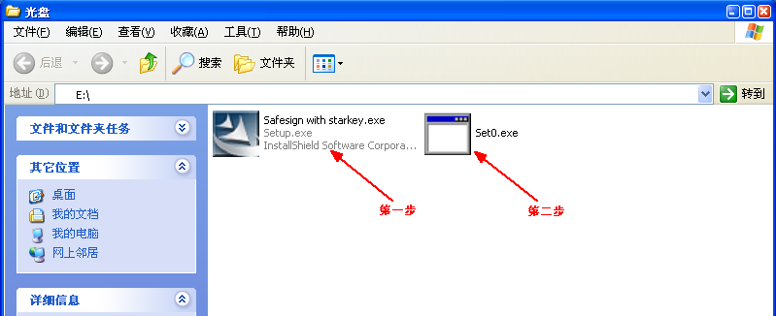
2、操作系统:微软Windows 2000 Professional SP4 中文版或微软Windows XP Professional SP2 中文版（建议用Windows XP Professional操作系统）。
3、IE版本: Microsoft IE 6.0以上版本浏览器
说明：密钥管理驱动程序由航天科技财务公司提供。
1.5.2操作系统的IE设置
关于IE设置，可在本单位信息技术部门或航天科技财务公司IT服务人员的指导下完成。
1.5.2.1 IE的版本要求
1、IE的版本必须在6.0以上
航财业务系统采用B/S框架结构，用Web浏览器方式进行访问，因此对IE的版本有较高要求：IE的版本必须在6.0以上。IE的版本为5.0的必须升级为6.0后才能正常浏览网页内容，否则浏览页面内容显示不完整。
各单位可向航天科技财务公司索取正版的IE 6.0版本进行安装。
2、察看IE的版本的操作流程
打开任意网页，点击工具栏中的“帮助”下的“关于Internet Explore(A)”，即可显示本机器的IE的版本，如下图示：
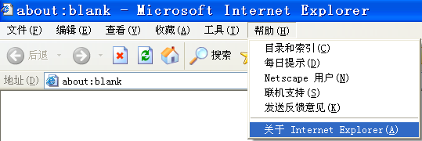
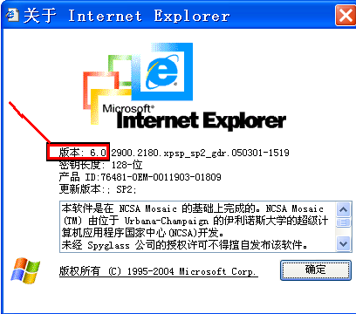
1.5.2.2 IE的相关设置
航天科技财务公司系统采用了SSL的安全认证机制，对IE的安全设置有一定要求，各单位办理业务的计算机必须按照如下要求进行IE设置：
1、关于Internet临时文件夹的设置
①打开任意网页，点击工具栏中的“工具”下的“Internet 选项”，如下图示：
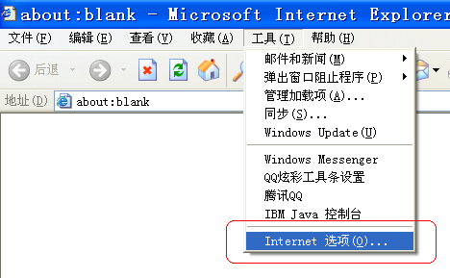
②进入“Internet 选项”后，点击“设置”键，如下图示：
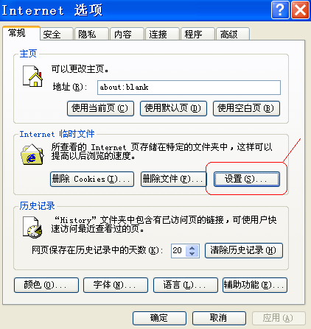
③进入“设置”界面，选择“检查所存网页的较新版本”，选择“自动”后，选择“确定”。
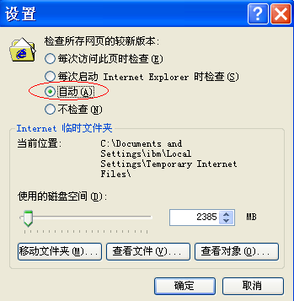
2、关于Internet安全设置
①打开任意网页，点击工具栏中的“工具”下的“Internet 选项”，如下图示：
②点击“安全”标签中“自定义级别”按钮；
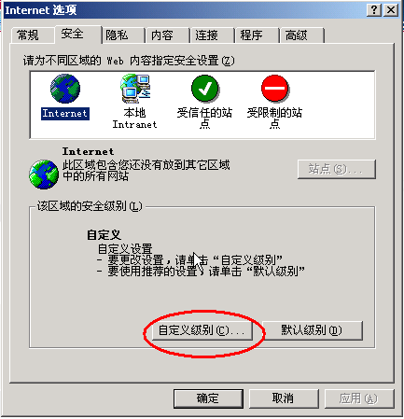

③选择“下载未签名的ActiveX控件”中的“启用”选项，选择“下载已签名的ActiveX控件”中的“启用”选项，选择“运行ActiveX控件和插件”中的“启用”选项，选择“显示混合内容”中的“禁用”选项，然后点击“确定”即可。
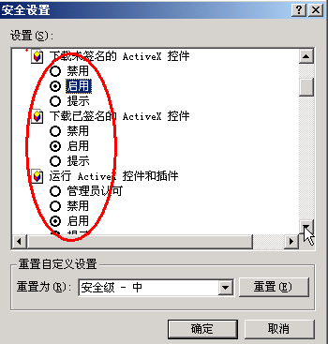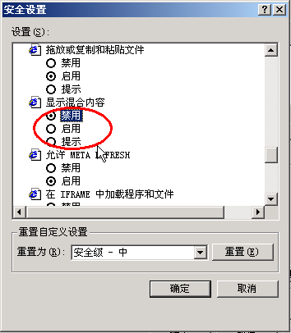

1.5.2.3关于IE弹出界面的处理
1、当登陆航财结算系统主页面时，可能会在页面中显示“安装设置警告”，此警告是要安装华表插件，用户只需点击“是”即可；
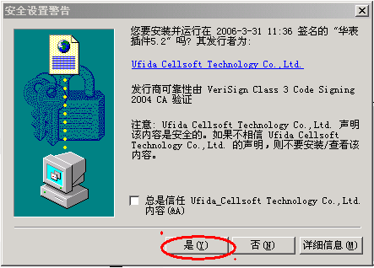

2、当登陆页面显示如下窗口时，用户只需点击“是”按钮即可；

3、当登陆航财结算系统主页面时，可能会在页面中显示“安全信息”提示框，用户只需点击“是”按钮即可，如下图：
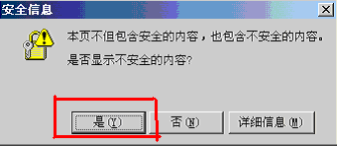

1.6 业务系统的登陆与退出

1.6.1 业务系统的登陆
业务系统采用Web浏览器方式访问，没有密钥及密码的用户不能够实现登录。
网址：https://210.72.197.78/ASTFCCORE/online/index.jsp登陆系统，
补充说明：
1、登陆系统、办理业务之前必须检查网络是否畅通；
2、网络不通时，请及时联系本单位的网络信息管理部门，查找原因，保证网络畅通；
3、当网络存在不可排除的故障时，各单位可通过拨号上网的方式，登陆财务公司的业务系统办理业务（办理业务的机器必须事先配置调制解调器）。

1.6.2 业务系统主界面
1.6.2.1经办员的业务主界面
经办的主界面图如下：
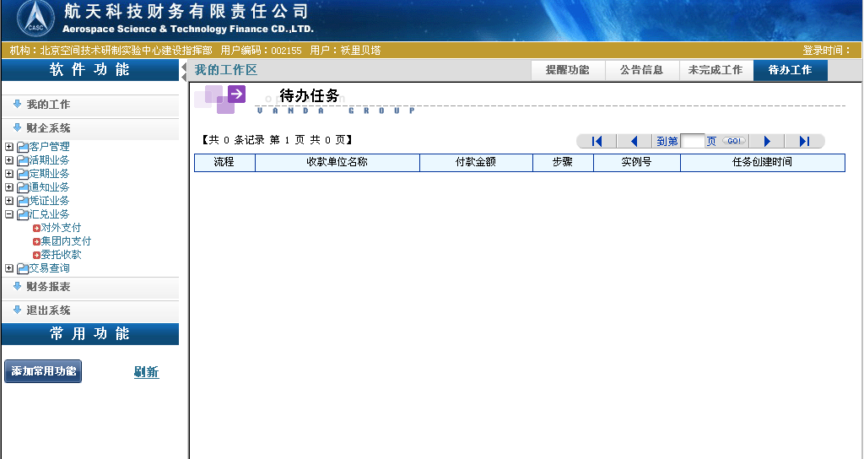

1.6.2.2 复核员的业务主界面
复核员的主界面图如下：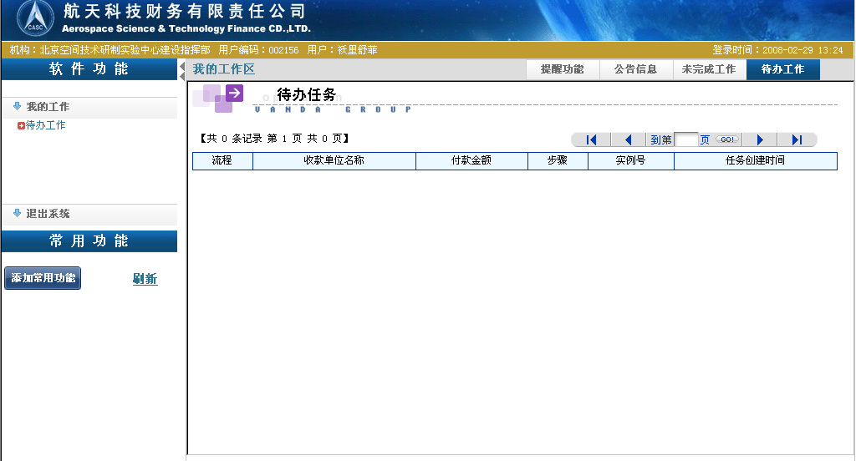
1.6.2.3 主管的业务主界面
主管的主界面图如下：
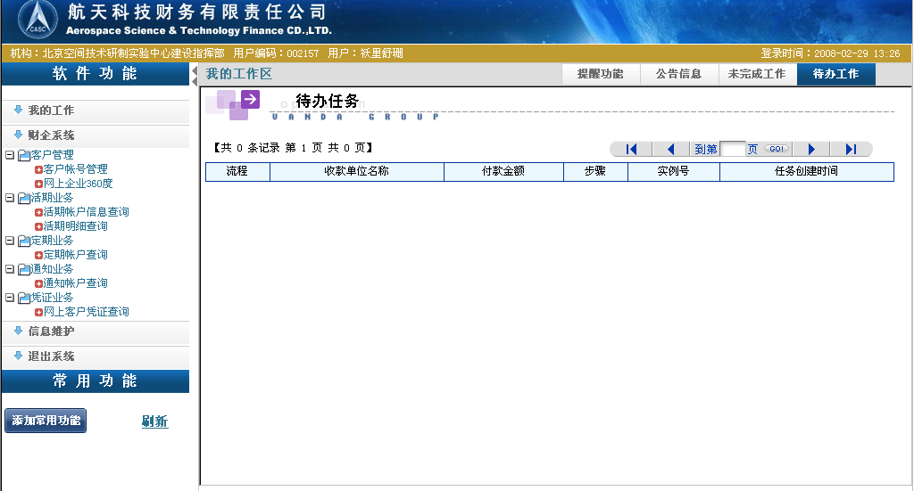

1.6.3 业务系统的退出

可以通过以下两种方式推出系统：1、直接关闭IE界面；2、点击退出系统。

1.7 事权划分基础上的结算业务流程

1.7.1 业务流程
业务实行经办、复核二级审批制或经办、复核、主管三级审批制。一般的结算业务实行二级审批制。对外支付结算业务按照金额大小实行二级或三级审批流程。
关于结算业务操作员：经办员、复核员、主管的权限设置与管理参见第三章相关章节；关于流程参数的设定见1.7.3。

业务流程图如下：
复核不同意 审批不同意
贵单位财务主管
提交业务申请 复核同意 审批同意
贵单位经办员guiyuan
贵单位复核员
电子结算业务系统
业务信息流反馈（E-mail、短信、系统提示）
回单、对账单等各类纸制凭证、单据

1.7.2 柜面结算业务流程
柜面结算业务流程图如下:
审核信息有误
贵单位业务员guiyuan
财务公司操作员
电子结算业务系统
原始单据 信息录入

业务信息流反馈（E-mail、短信、系统提示）
回单、对账单等各类纸制凭证、单据

办理柜面结算业务时，须提交身份证明与单位证明。提交的原始单据需经过本单位的内部审批流程，并加盖预留财务公司印鉴。
1.7.3 电子支付流程参数的设置
举例：某单位规定：对经办A管理的账户A1进行支付操作时，50万元以下交易实行经办、复核二级审批；50万元以上的交易实行经办、复核、主管三级审批；对经办B管理的账户B1进行支付操作时，100万元以下交易实行经办、复核二级审批；100万元以上的交易实行经办、复核、主管三级审批。初始参数50万元以及100万元的设定由各单位财务负责人设置。
参数的设置流程参见如下：
①企业主管登陆系统，点击“财企系统->客户管理->客户帐号管理”，进入如下界面：
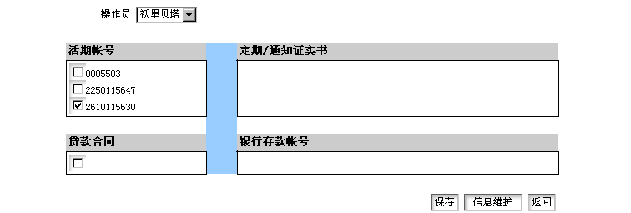
②在操作员下拉框中选择操作员，再选择活期帐号，点击“保存”按钮保存信息。企业经办、企业复核员所管理的帐号都需要设置。再点击“信息维护”按钮对该操作员所选择的帐号操作权限进行设置。操作界面如下图：
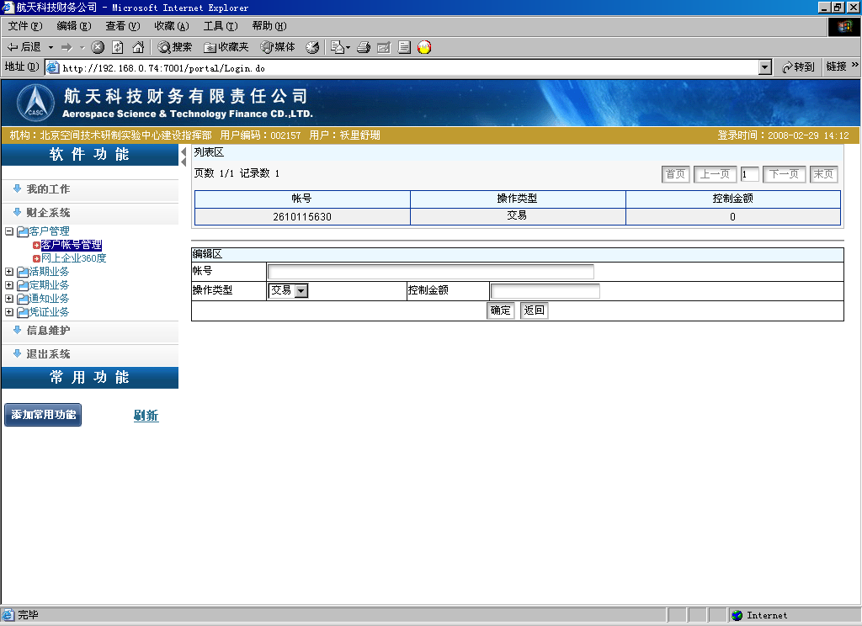
③选中列表区中的一条记录进行编辑，输入操作类型和控制金额，点击“确定”按钮保存信息。控制金额影响到经办支付审批流程，支付交易以该控制金额为限，实行二级或三级审批流程。

如果需要控制企业经办输入的对外支付数据项，可以通过企业主管设置规则来加以限制。满足规则要求可以提交支付任务，否则重新录入数据。
参数的设置流程参见如下：
①企业主管登陆系统，点击“信息维护->支付规则管理”，进入如下界面：
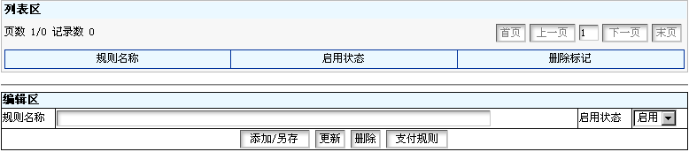
②输入规则名称，启用状态默认为启用。点击“添加/另存”按钮保存数据。在列表区选择一条记录进行编辑，该记录的数据在编辑区中显示，修改规则名称和启用状态后，点击“更新”按钮保存数据。如果删除一条记录，在列表区中选择该记录的删除标记，确认后点击“删除”按钮删除数据。设置支付规则时，先在列表区选择一条记录，再点击“支付规则”按钮，进入如下界面：
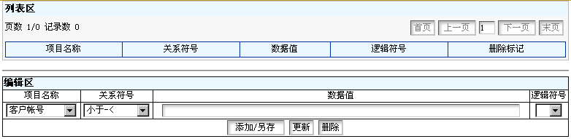
③在支付规则编辑界面中输入项目名称（客户帐号、收款行、所在区域、收款帐号、收款账户名称、开户行名、支付金额、支付速度和款项用途等）、关系符号、数据值和逻辑符号。点击“添加/另存”按钮保存数据。在列表区选择一条记录进行编辑，该记录的数据在编辑区中显示，修改后，点击“更新”按钮保存数据。如果删除一条记录，在列表区中选择该记录的删除标记，确认后点击“删除”按钮删除数据。

第二章 业务的风险提示
航天科技财务有限公司已最大限度采取了有效措施保护各单位资料和交易活动的安全。尽管如此，本着对各单位负责的态度，航天科技财务公司在此郑重提醒各单位，开展交易要注意防范以下风险但不限于以下风险。
2.1 密钥及密码管理的风险提示
密钥和密码是业务系统对各单位业务操作员的身份识别的唯一方式。密钥和密码被他人盗用，可能会导致单位的资金被他人盗取，因此，各单位必须要严格管理管理密码与密码，确保其安全。关于密钥及密码管理的风险提示如下：
1、密钥操作密码建议不定期更换，密钥操作密码不应以本人及近亲生日或其他较易破译的数字设置，设置密钥操作密码时必须注意保密，其他人员要自觉回避，以防密码泄漏。
2、各单位业务操作员密钥、密钥密码的领取应履行一定的内部风险控制手续，以防被他人非法盗用、冒用。
3、系统管理员利用密钥分配权限、设置角色时，填写的操作员的信箱或手机信息一定要正确，否则业务操作员将无法收到其密钥的临时识别码，无法实现密钥与操作员的绑定。
4、业务操作员须妥善保管好自己的密钥、PIN码等重要资料，以防泄漏，不能随意摆放或转借他人使用，因业务操作员保管不善导致企业重要资料泄露而造成的资金损失，由业务操作员自行承担责任。
5、密钥损毁、锁码、遗失或PIN码遗忘，应及时通知航天科技财务公司办理密钥的更换、解锁、挂失、冻结、注销等手续。
2.2 业务操作的风险提示
各单位通过业务系统发起交易所产生的电子信息记录为结算交易的有效凭据，各单位应严格按照操作手册进行业务操作，业务操作员的错误操作或者不当操作，可能会导致资金延迟入账或误入他人账户。关于业务操作的风险提示如下：
1、各单位应在工作日8：30-16：30向航天科技财务公司发送电子指令，未在约定时间内发送的电子支付指令航天科技财务公司不予处理。
2、各单位在办理对外支付业务时，应仔细核对账号与金额，因业务操作员的错误操作而导致资金延迟到账或误入他户，航天科技财务公司不承担责任。航天科技财务公司发现因各单位业务操作员的原因出现业务差错，会主动通知各单位改正或帮助各单位采取补救措施
3、由于单位内部控制不严导致的违法、违规风险、违约风险、技术风险以及不可抗力因素导致的风险，均可能给单位造成经济损失。
2.3网络运行的风险提示
业务的开展以网络的安全、通畅、稳定运行为前提。网络的不正常运行可能会影响各单位业务的正常办理。关于网络运行的风险提示如下：
1、由于通讯线路繁忙或者服务器负载过重，各单位可能不能迅速登陆航天科技财务公司系统，这可能会影响各单位业务的办理。
2、由于信息通过网络传输，交易信息可能会出现中断、停止、错误等异常情况。如果遇到异常和不确定信息，希望各单位及时通知航天科技财务公司。
3、由于网络故障，各单位发出的电子支付交易航天科技财务公司业务系统并没有收到，从而存在电子支付交易不能及时完成。
4、由于网络传输延迟，在客户端的查询结果显示委托还未成功，各单位再次发起委托会使系统收到重复委托，导致重复交易。各单位要实时检查自身的网络，确保交易渠道畅通无阻。
5、各单位办理业务的计算机要加强安全管理，不要安装与工作无关的软件或从不可信的网站下载程序，防止病毒感染，影响计算机的正常使用。
6、各单位对航天科技财务公司的业务系统的网址应注意保密，不要向外单位泄漏。

第三章 业务系统的业务申请及客户端的用户管理
3.1 结算业务申请
3.1.1 结算业务的说明
航天科技财务公司向各单位提供的结算业务服务不影响各单位原先的资金审批流程。
航天科技财务公司提供的结算业务包括两类：业务和柜面结算业务。其中：
“结算业务业务”是指各单位利用开放型公众网络，从客户端登陆航天科技财务公司业务系统向航天科技财务公司结算管理部提交电子指令，航天科技财务公司结算业务操作员以电子指令为依据办理的内部转账、对外支付等资金转移行为。
“柜面结算业务”是指各单在航天科技财务公司营业场所提交加盖单位在航天科技财务公司预留印鉴的纸制单据，航天科技财务公司结算管理部以纸制单据为依据办理的内部转账、对外支付等资金转移行为。
补充说明：各单位的现金支取、汇票收取、托收承付等业务仍由基本结算户开户行办理，其他所有对外支付业务都可以通过航天科技财务公司的业务系统办理。

3.2 业务系统客户端操作员的角色设定与职责划分
在航天科技财务有限公司的业务系统中，每一个用户都有自己唯一的身份标识，每一个身份都有不同的权限，每一个用户仅能在自己的权限范围内进行相关业务操作。
3.2.1业务系统客户端操作员的角色设定
按照结算业务的流程设计，业务系统客户端操作员分成两种类型：系统管理员和业务操作员。业务操作员又分为三类角色：经办员、复核员、主管。
1、系统管理员：在系统中对本单位业务操作员进行角色设置、岗位授权，本职能暂由航天科技财务公司系统管理员代为行使（操作流程参见第四章4.3.1）。
2、经办员：负责发起业务，即在业务系统中录入各项电子指令，将指令提交复核员；修改复核员或主管驳回的电子指令；业务流程完毕后，打印相关业务回单，在系统中进行业务办理成功的信息确认。
3、复核员：负责复核经办员提交的业务申请，复核信息有误，注明原因，将指令退回经办；复核信息无误将指令提交业务主管或直接提交业务系统；但复核员无权直接修改经办员提交的电子信息。
4、主管：负责审核提交航天科技财务公司的开户资料；对大额交易的交易指令进行审批；主管无权直接修改复核员提交的付款指令；负责设置对外支付流程参数。
3.2.2 业务系统客户端的业务操作员权限的种类
在本系统中，结算业务操作员的权限分成五种：执行权、复核权、审批权、查询权、授权权。
1、执行权指具有相应权限的操作受权人员在其权限内具有的业务审查、业务处理的权限。
2、复核权指具有相应权限的人员在其权限范围内对电子指令及其他相关资料的符合性、完整性、正确性进行复核的权限。
3、审批权指具有相应权限的人员在其权限范围内具有的批准进行下一步业务处理的权限。
4、查询权指具有相应权限的人员在其权限内具有的对业务处理过程及相关业务数据进行查询的权利。
3.2.3 业务系统客户端的操作员的操作权限
业务系统客户端结算业务操作员的操作权限见下表：
表：航天科技财务公司业务系统客户端操作员权限表
角 色 | 权 限 | 权 限 内 容
经办员 | 执行权 | 负责提交的开办业务申请的相关资料，检查资料的完整性
经办员 | 执行权 | 负责填制电子支付申请，并提交复核员
经办员 | 执行权 | 按照复核员、主管的要求对提交的电子指令进行修改
经办员 | 查询权 | 查询账户信息
复核员 | 复核权 | 复核经办员提交的业务申请，复核无误后提交业务主管
复核员 | 执行权 | 负责将复核无误的、授权额度范围内的业务申请提交业务系统
复核员 | 查询权 | 查询账户信息
主管 | 复核权 | 审核提交的开户资料
主管 | 审批权 | 对大额交易指令的提交进行审批
主管 | 查询权 | 查询账户信息

第四章 系统密钥的管理与使用
4.1系统客户端密钥及密码的说明
本手册所称的密钥是指单位业务操作员登陆系统、办理业务所必须持有的、证明其唯一的合法身份的专用硬件，其安全性由高安全级别的数字证书支持。
密钥的密码有两类：一是指密钥操作密码（以下简称PIN码），该密码可以用专用软件进行修改；二是指密钥临时识别密码（以下简称绑定密码），该密码由系统在创建用户或用户复位时随机产生，并通过短信或E-mail传递给用户，用户初次登录系统时用此密码实现与密钥的绑定，系统绑定成功后，该密码将自动失效。
4.2密钥的领取
各单位向航天科技财务公司结算管理部提交《系统密钥用户申请表》（该表为业务服务协议书的附件之一，随业务服务协议书一起递交航天科技财务公司）后，密钥、密钥操作密码（PIN码）由航天科技财务公司统一邮寄给成员各单位。业务操作员（经办员、复核员、主管）的密钥的绑定密码在系统管理员设定角色后由系统发送至业务操作员的手机或E-MAIL。
密钥使用过程中发生损坏情况时，各单位应重新填写《系统密钥用户申请表》向航天科技财务公司申请领取新密钥。
4.3密钥的首次使用
密钥的首次使用分成两种：系统管理员的密钥的首次使用、业务操作员（经办、复核、主管）的密钥的首次使用。
系统管理员密钥的首次使用是用来设定业务操作员的用户名并进行角色设置、权限分配，以便确定经办、复核、主管的业务操作权限。

4.3.1 密钥的首次使用
成员单位系统管理员的权限职能暂由航天科技财务公司的系统管理员代为行使。当该权限赋予成员单位财务主管时，成员单位财务主管可参照本章节进行权限设置。
4.3.1.1 系统管理员密钥的首次使用操作流程图
获取密钥、密钥驱动程序、密钥操作密码、临时识别码
提交结算服务协议
（含密钥使用申请书）
安装密钥驱动程序
输入临时识别码，实现密钥与自身的绑定
用密钥、操作密码登陆系统，确认密钥客户证书

设置本单位的业务操作员（用户名、姓名、手机）
设置业务操作员的业务权限

4.3.2 结算业务操作员的密钥的首次使用
4.3.2.1 结算业务操作员（经办员、复核员、主管）密钥的首次使用操作流程图
获取密钥、密钥驱动程序、密钥操作密码、临时识别码
安装密钥驱动程序

输入临时识别码，实现密钥与自身的绑定
用密钥、操作密码登陆系统，确认密钥客户证书

4.3.2.2 结算业务操作员密钥首次使用操作步骤
①安装密钥驱动程序
②插入密钥卡，登陆业务系统，https://210.72.197.78/ASTFCCORE/online/index.jsp ，弹出密钥电子客户证书确认界面，见图：
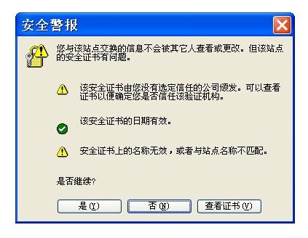
③点击是（Y），出现密钥电子客户证书的验证界面，界面如下：
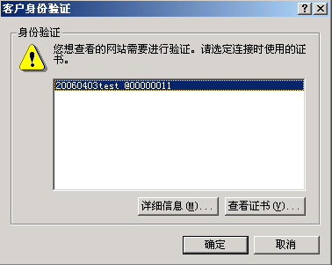
④点击确定，出现密钥安全设置警告界面，界面如下：
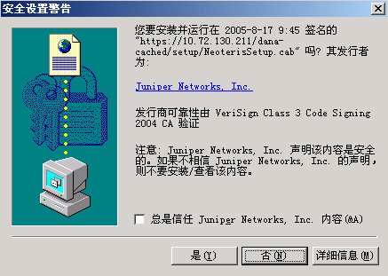
⑤点击是（Y），出现用户PIN码（密钥操作密码）的验证界面，界面如下，输入用户密钥的PIN码。
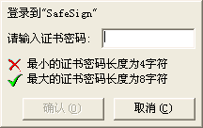
⑥输入密钥的PIN码，点击登陆，进入密钥、密码捆绑界面，界面如下，输入财务公司给客户发送的用户名、绑定密码，实现客户与密钥的绑定。（该界面仅在密钥首次使用时出现）。
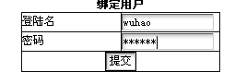
⑦点击提交，进入航天科技财务公司业务系统的业务处理界面。
4.4 密钥的日常使用
结算业务操作员（经办员、复核员、主管）只需将密钥插入USB接口，输入系统网址，输入用户名、密钥操作密码即可进入业务系统办理业务。
若在结算业务办理过程中，发生密钥毁损、丢失，密钥密码遗忘、锁码等，各单位应在第一时间内以电话或其他快捷方式口头通知航天科技财务公司冻结密钥，并在通知后按照航天科技财务公司的相关要求办理相关手续，恢复密钥的正常使用。
4.5 密钥密码的修改、重置

4.5.1 业务操作员密钥操作密码的修改
业务操作员应该定时修改自己的密钥操作密码。操作流程如下：
- 单击程序中“SafeSign2.0 标准版”的“智能卡管理工具”，进入密钥操作密码修改界面，界面如下：
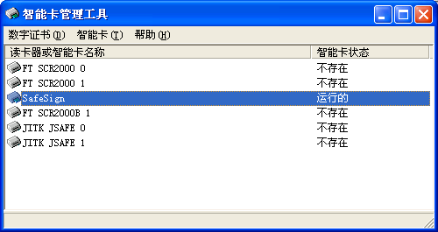
② 点击上图中“智能卡”中“修改证书密码”,进入修改用户PIN码界面，如下，进行PIN码修改即可。
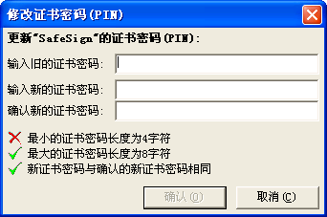

4.5.2 业务操作员密钥操作密码的重置
因当前所有业务操作员的权限由财务公司系统管理员代为设置，所以当业务操作员的密钥密码遗忘，必须向财务公司提出申请重置，由系统通过手机短信形式将新密码发送到业务员操作员的手机上，业务操作员按照4.3.2.2章节的内容操作即可。

第五章 结算业务的办理
5.1活期业务的办理
5.1.1活期开户
5.1.1.1活期开户
1、业务说明
活期网上开户，即一般结算户网上开户，是指单位从网上发起交易指令，申请在航天科技财务公司开立一般结算账户，用以办理转账结算和现金缴存业务（不能办理现金支取）。
2、活期网上开户的流程
复核不同意
提交开户申请 复核同意 核实无误
单位经办员guiyuan
航财财务结算部
单位复核员

开户成功信息反馈
电子结算业务系统

活期网上开户实行二级审批制：
①经办员填写电子开户申请书后，将指令发送至复核员，由复核员审核。
②复核员复核开户申请书，复核不同意，将指令返回经办员；复核同意，将指令提交航天科技财务公司。
③航天科技财务公司核实开户信息无误办理开户，将开户成功信息返回经办员，经办员在系统中确认，并屏打开户申请书备案，本交易完成。
补充说明：屏打是屏幕打印的简称，即通过单击鼠标右键，选择“打印”即可。
3、活期网上开户的操作步骤
①经办员登录系统，点击业务栏下“活期业务”的“活期开户”栏，进入“单位开户申请”界面，系统直接调取单位基本资料，填写《中国航天科技财务有限公司单位开户（资料更改）申请书》，如下图示。核实信息无误，点击工具栏“提交”，将指令发送复核员。若发现信息有误，可在“活期信息维护”中进行信息修改，业务操作参见5.2.5。
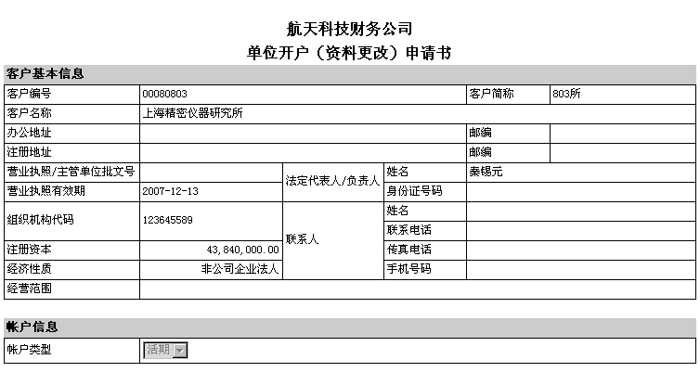
②复核员登录系统后，点击“我的工作”下的“待办工作”，“浏览待办工作表”中会显示，有待办工作“往来户网上开户”，见下图：
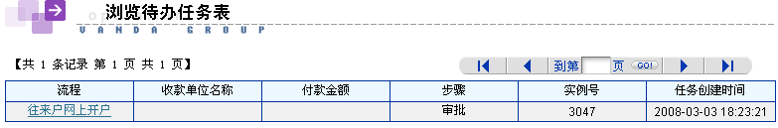
进入单位开户申请业务批复界面，复核员查看经办员提交的《中国航天科技财务有限公司单位开户（资料更改）申请书》（界面同上图）。
核实信息后，点击“审批”键，进入业务审批界面：若不同意，在审批意见栏输入批复意见，选择“不同意”，将指令退回经办；若同意，选择“同意”，将指令发送航天科技财务公司。批复界面如下：
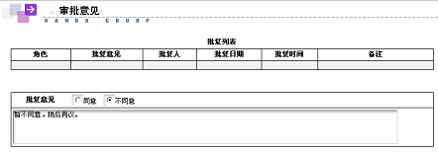
③航天科技财务公司结算部对此指令进行批复，将开户成功信息返回经办员，经办员登陆系统，进入“我的待办工作”中 “往来户开户”，显示开户申请书，屏打开户申请资料后，点击“提交”，确认开户交易成功。
5.1.1.2活期柜面开户
1、业务说明
单位业务经办员书面填写《中国航天科技财务有限公司单位开户（资料更改）申请书》，加盖单位公章，在航天科技财务公司营业场所提交航天科技财务公司结算部经办人员即可。
2、开户申请书填写事项说明
单位经办员应如实填写开户申请书，包括单位名称、注册资本、营业执照号码、地税代码、国税代码、营业范围、单位法人信息、财务负责人信息，加盖预留印鉴，核实信息无误后连同印鉴卡片一起提交航天科技财务公司经办人员进行开户处理。
5.1.2活期销户
5.1.2.1活期网上销户
1、业务说明
开户单位在网上主动发起指令要求撤销开立在航天科技财务公司的活期账户。
2、活期网上销户的流程
复核不同意
提交销户申请 复核同意 核实信息无误
单位经办员guiyuan
航财财务
单位复核员

业务信息流反馈（E-mail、短信、系统提示）
电子结算业务系统

网上活期销户实行二级审批制：
①经办提出活期销户申请，将指令发送至复核员。
②复核员核实经办员销户申请信息，复核同意将指令提交航天科技财务公司，复核不同意将指令返回经办员。
③航天科技财务公司确认活期销户申请信息，将销户交易成功信息返回经办员，经办员在系统中确认，本交易完成。
3、活期网上销户的操作步骤
①经办员登陆系统，点击“活期业务”下的“网上往来户销户”，进入往来户销户界面，见下图。经办员选择活期账户，系统自动显示该账户的账户余额、利率、开户日期，以及跟该账户的关联贷款清单，核实信息无误后，提交复核员。
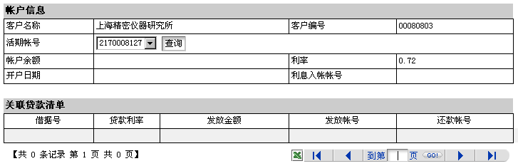
②复核员点击待办工作，进入浏览待办任务表，如下图，点击往来户销户，复核经办员提交的信息，业务界面图同经办员的往来户销户界面。复核员核实信息，进入审批界面，审批不同意，输入不同意意见，将指令退回至经办员；同意的话，将指令提交。
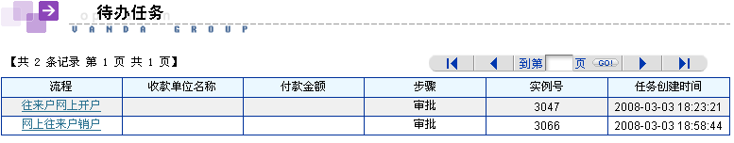
③航天科技财务公司受理销户申请，将交易成功信息返回企业经办员，经办员在系统中确认，本交易完成。

5.1.2.1活期柜面销户
1、业务说明
单位业务经办员书面填写《中国航天科技财务有限公司单位销户申请书》，加盖单位预留财务公司印鉴，提交航天科技财务公司结算部经办人员即可。
5.1.3活期信息查询
1、业务说明
该业务实现开户单位对其开立航天科技财务公司活期基本信息的查询，信息内容包括：客户编号、客户名称、办公地址、注册地址、营业执照号、营业执照有效期、组织机构代码、注册资本、法人信息、联系人信息、账户类型、营业范围、开户日期、账户余额、利息入账账号、利率。
该功能对经办员、复核员、主管开放。
2、往来户信息查询的操作步骤
点击 “往来户业务”下“往来户信息查询”，进入“往来户信息查询”界面，输入查询条件：账号，选择确定，即可实现该账户的基本信息查询。业务界面如下。点击“查询”，可显示该账户的当前余额。
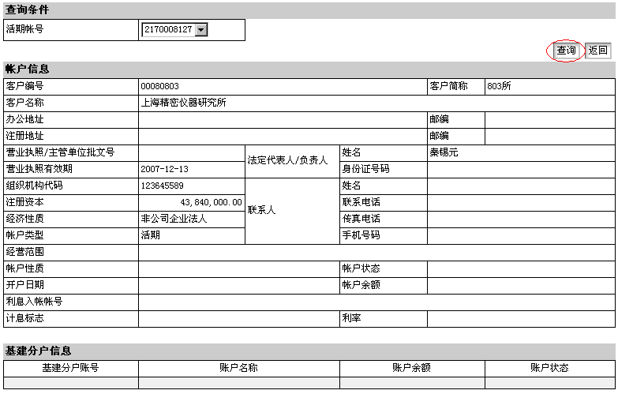

5.1.4协定存款查询
1、业务说明
该业务实现开户单位对其开立在航天科技财务公司的活期的协定存款查询。
该功能对经办员、复核员、主管开放。
2、协定存款查询的操作步骤
点击 “活期业务”下“协定存款查询”，进入“协定存款查询”界面，如下图，输入查询条件：活期账号，点击“查询”键，即可显示查询结果，查询结果界面如下：
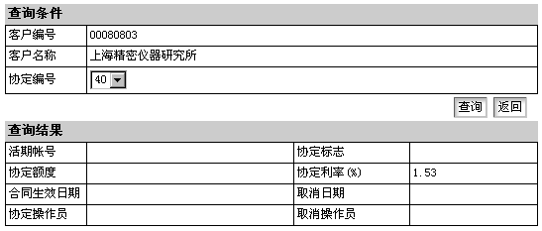

5.1.5活期明细查询
1、业务说明
该业务实现开户单位对其开立在航天科技财务公司的活期的当日交易明细、历史交易明细的查询。
该功能对经办员、复核员、主管开放。
2、活期明细查询的操作步骤
点击 “活期业务”下“活期明细查询”，进入“活期明细查询”界面，如下图，输入查询条件：活期账号、起始日期、结束日期，点击“查询”键，即可显示查询结果，查询结果界面如下：
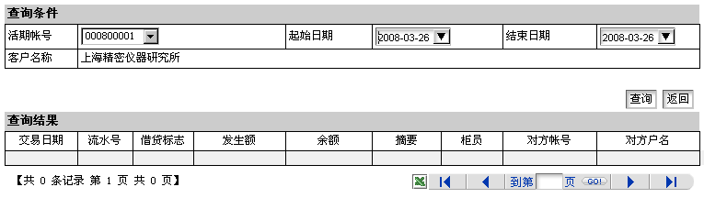

5.1.6活期信息维护
1、业务说明
该业务是指单位的基本信息，如：单位名称、办公地址、注册地址、营业执照号、营业执照有效期、组织机构代码、注册资本、联系人信息、账户类型、营业范围、联系方式等信息内容发生变化后，由本单位在网上主动发起，进行相关信息修改。
开户单位业务操作员不能进行法人信息的修改。若单位法人信息发生变动，开户单位须将变动的资料复印件加盖公司公章，返航天科技财务公司由航天科技财务公司的业务操作人员在系统中进行修改。

2、活期信息维护的操作流程

复核不同意
信息维护申请 复核同意 备案
单位经办员guiyuan
航财财务结算部
单位复核员

往来户信息维护成功信息流反馈
电子结算业务系统

网上活期信息维护实行二级审批制：
①经办对活期的变动信息进行修改，将指令发送至复核员。
②复核员核实经办员修改的信息无误，将指令提交航天科技财务公司，否则将指令返回经办员。
③航天科技财务公司确认活期信息修改，将交易成功信息返回经办员，经办员在系统中确认，本交易完成。
3、活期信息维护的操作步骤
①经办员登录系统后，点击“活期业务”下的“活期信息维护”，进入“活期信息维护”界面，如下图
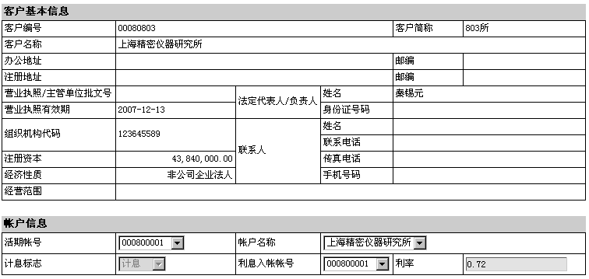
经办员进行信息修改，核实修改信息无误，点击工具栏“提交”，将指令发送复核员。业务界面如下：
②复核员登录系统后，点击 “待办工作”栏，察看浏览待办任务表，进入“活期信息维护”界面，查看经办录入的“活期信息维护”（界面同上图）。
核实信息后，点击“审批”键，进入业务审批界面：若不同意，在审批意见栏输入批复意见，选择“不同意”，将指令退回经办；若同意，选择“同意”，将指令发送航天科技财务公司。
③系统将活期信息维护成功信息返回经办员，经办员登陆系统，进入“待办工作”中 “活期信息维护”，显示维护后的活期信息，点击“提交”，确认活期信息维护交易成功。
5.2汇兑业务的办理
汇兑业务是指存款单位委托航天科技财务有限公司依照存款单位的付款指令将一定数额的资金从存款单位在财务公司的往来户中转到指定的收款人账户中。
说明：该业务对各单位原先的管理流程不产生任何影响。
对外支付包括两种类型：集团内转账支付、集团外单位支付。
5.2.1 对集团外单位的支付
5.2.1.1 网上对集团外单位外支付
1、业务说明
网上对外支付是指存款单位从网上发起指令，委托航天科技财务公司将款项支付给集团外的收款人的结算方式。
2、网上对外支付的操作流程
网上对外支付的业务流程图如下：
复核不同意 审批不同意
提交支付指令 超过a万元
单位经办员guiyuan
单位财务主管
单位复核员

复核同意 （低于a万元） 审批同意
电子结算业务系统
支付交易成功信息反馈

网上对外支付交易实行二级或三级审批制，即单位可自行设定，低于参数a万元以下的支付交易，只需经办、复核二级审批即可；高于a万元的支付交易，需通过经办、复核、主管三级审批。参数a由主管在系统中自行设定。若设置参数a为零，则所有的对外支出交易均实行三级审批制。参数a的设置见1.7.3。
①经办员填写对外支付申请，将指令发送至复核员，由复核员审核。
②复核员复核对外支付申请指令，复核不同意，将指令返回经办员；复核同意，将指令提交主管。
③主管复核对外支付申请指令，复核不同意，将指令返回经办员；复核同意，将指令提交航天科技财务公司电子结算业务系统，委托航天科技财务公司对外付款。
④航天科技财务公司电子结算业务系统按照存款单位提交的指令对外付款，并将对外支付成功或失败信息成返回经办员，经办员在系统中确认，本交易完成。
3、网上对外支付的操作步骤
①经办员登陆系统 网上对外支付”，进入对外支付界面，业务界面图如下。
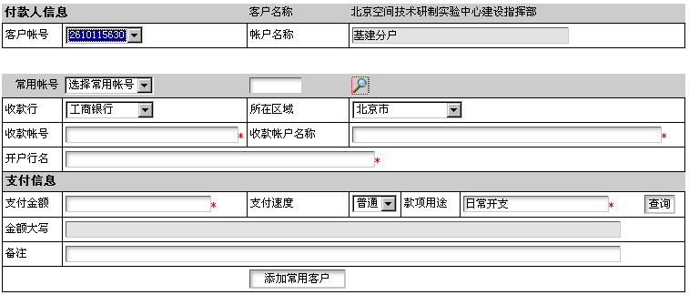 经办员在付款人信息栏，选择付款账号；在收款人信息栏，录入收款行、所在地区、收款帐号、收款账户名称、开户行名；在支付信息栏，录入支付金额、支付速度（加急、正常）、备注、款项用途（系统默认日常开支等）可以输入，也可以通过“查询”按钮选择款项用途。
若该客户是常用客户，经办员可通过常用客户的下拉框直接选取该客户，由系统自动调取该客户的银行账户信息。常用客户的维护参见5.6.5。
经办员核实信息无误，将指令提交复核员。
②复核员登陆系统，点击待办工作，浏览待办任务表，界面如下：
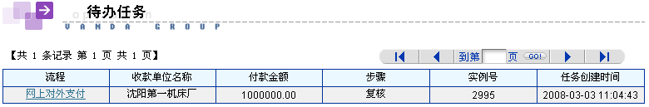 复核员点击“网上对外支付”，进入网上对外支付信息界面，复核经办员提交的信息，图同经办员录入信息。核实信息后，点击“审批”键，进入业务审批界面，如下图：若不同意，在审批意见栏输入批复意见，选择“不同意”，将指令退回经办；若同意，选择“同意”，将指令发送至主管。
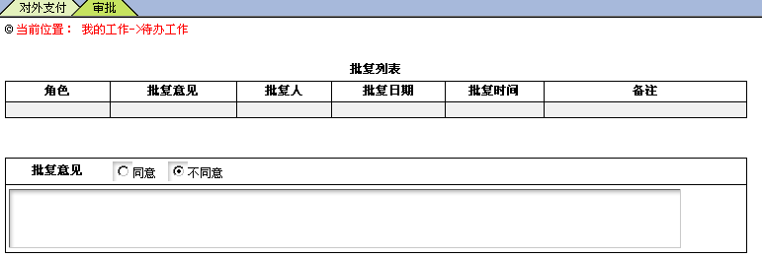
③主管登陆系统，点击待办工作，浏览待办任务表，点击“网上对外支付”，进入网上对外支付信息界面，审批复核员提交的信息，图同经办员录入信息。核实信息后，点击“审批”键，进入业务审批界面，图同复核员复核界面：若不同意，在审批意见栏输入批复意见，选择“不同意”，将指令退回经办；若同意，选择“同意”，将指令发送系统后台。
④系统后台受理此业务，将对外支付成功信息返回经办员，经办员登陆系统，进入“待办工作”中 “对外支付”，点击“提交”，确认本交易成功。
⑤经办在次日进入系统“客户管理”下“企业360度”，查询已办交易。
例1：北京空间技术研究院向沈阳第一机床厂支付材料费100万元，沈阳第一机床厂在工商银行北京市朝阳区支行开户，账号0200025519004006351。
北京空间技术研究院经办员登陆系统，在“网上对外支付”下，输入如下信息（见业务界面图），提交复核员、主管审批即可。因为该笔金额超过了50万元，故必须经过三级审批后方可通过电子结算业务系统提交银行结算后台核心业务系统。
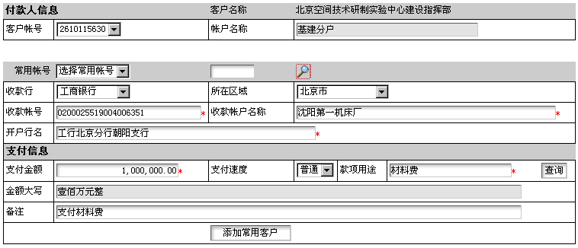
业务提交后，系统返回交易成功信息，原始记账凭证由航天科技财务公司邮寄。
例2：上海精密仪器研究所要通过当地基本结算户发放工资4239600元，故向航天科技财务公司发送资金调拨指令，从其在财务公司的存款账户2170008127向建行行基本结算户00313218092001调拨资金4239600元，基本结算户开户行为建行上海分行。
上海精密仪器研究所经办员登陆系统，在“网上对外支付”下，输入如下信息，提交复核员、主管审批即可。因为该笔金额超过了50万元，故必须经过三级审批后方可通过电子结算业务系统提交银行结算后台核心业务系统。业务界面图如下：
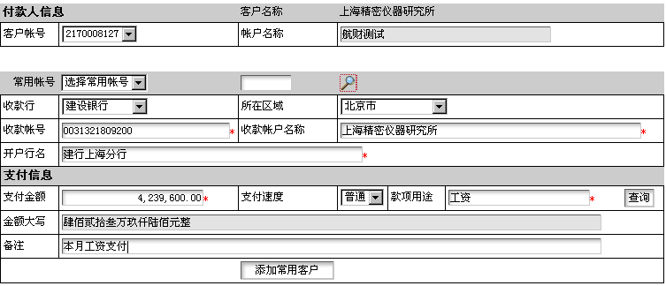
系统接收指令后，自动将4239600元从上海精密仪器研究所在航天科技财务公司的结算账户上转至其建行基本结算户，系统返回交易成功信息，经办员屏幕打印业务界面图，做记账凭证，原始记账凭证由航天科技财务公司邮寄。上海精密仪器研究所收到款项后即可通过基本结算户发放工资。
5.2.1.2 柜面对集团外单位支付
柜面对集团外单位支付是指存款单位在航天科技财务公司的营业场所，填写电汇凭证或信汇凭证，加盖预留财务公司印鉴，委托航天科技财务公司向其指定的集团外单位支付一定款项。

5.2.2 集团内单位转账支付
5.2.2.1 网上集团内单位转账支付
1、业务说明
集团内支付是指集团内单位之间的相互转账行为。收款人账号必须是其在财务公司的账号。
网上集团内支付是指存款单位从网上发起指令，委托航天科技财务公司将款项支付给集团内其他成员单位（该单位必须在财务公司开立存款账户）的结算行为。业务流程同网上对外支付。

2、网上集团内支付
复核不同意 审批不同意
提交支付指令 超过a万元
单位经办员guiyuan
单位财务主管
单位复核员

复核同意 （低于a万元） 审批同意
电子结算业务系统
支付交易成功信息反馈
网上集团内支付交易实行二级或三级审批制，业务流程同网上对外支付，具体参见5.1.1.1。
3、网上集团内转账支付的操作步骤
①经办员登陆系统，点击“汇兑业务”下“集团内支付”，进入集团内支付界面，业务界面图如下。经办员在付款人信息栏，选择或录入付款账号，款项用途（系统默认日常开支等），支付金额、备注；在收款人信息栏录入收款人账号（收款人在财务公司的账号），系统自动显示收款人名称。经办员核实信息无误，将指令提交复核员。
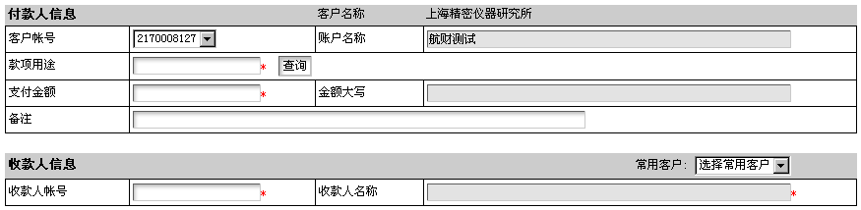
②复核员登陆系统，点击“待办工作”，浏览待办任务表， 复核员点击“网上集团内支付”，进入网上集团内支付信息界面，复核经办员提交的信息，图同经办员录入信息。
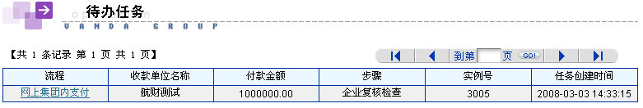
核实信息后，点击“审批”键，进入业务审批界面，如下图：若不同意，在审批意见栏输入批复意见，选择“不同意”，将指令退回经办；若同意，选择“同意”，将指令发送至主管。
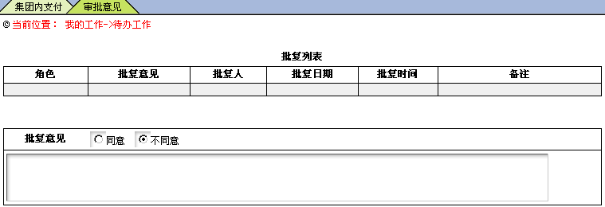
③主管登陆系统，点击“待办工作”，浏览待办任务表，点击“网上集团内支付”，进入网上集团内支付信息界面，审批复核员提交的信息，图同经办员录入信息。核实信息后，点击“审批”键，进入业务审批界面：若不同意，在审批意见栏输入批复意见，选择“不同意”，将指令退回经办；若同意，选择“同意”，将指令发送财务公司。
④电子结算业务系统受理此业务，将支付成功信息返回经办员，经办员登陆系统，进入“待办工作”中 “集团内支付”，点击，确认支付交易成功。
例3：上海精密研究所向上海飞奥燃气设备有限公司支付材料费100万元，上海飞奥燃气设备有限公司在财务公司的账号为2170018035。
上海精密研究所经办员登陆系统，在“网上集团内支付”下，输入如下信息，提交复核员、主管审批即可。输入上海飞奥燃气设备有限公司在财务公司的账号后，系统自动显示账户名称。因为该笔金额超过了50万元，故必须经过三级审批后方可通过电子结算业务系统提交银行结算后台核心业务系统。业务界面图如下：
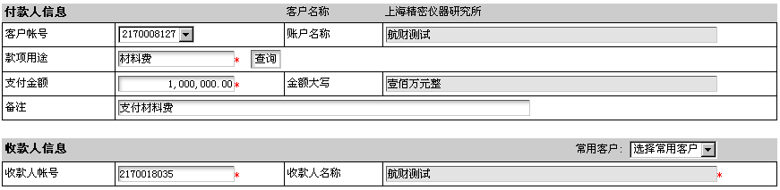
系统接收指令后，自动将100万元从上海精密研究所在航天科技财务公司的结算账户上转至上海飞奥燃气设备有限公司在航财财务的结算户，系统返回交易成功信息，经办员屏幕打印业务界面图，做记账凭证，原始记账凭证由航天科技财务公司邮寄。

5.2.3 委托收款
5.2.2.1 网上委托收款
1、业务说明
委托收款是指集团内单位之间的相互转账行为。付款人账号必须是其在财务公司的账号。
委托收款是指存款单位从网上发起指令，委托航天科技财务公司从集团内其他成员单位（该单位必须在财务公司开立存款账户）收到付款的结算行为。
2、网上委托收款

复核不同意 审批不同意
提交支付指令
单位经办员guiyuan
付款单位经办员
单位复核员

复核不同意 复核同意
电子结算业务系统
支付交易成功信息反馈 审批同意
付款单位复核员
网上委托收款交易实行二级审批制。
3、网上委托收款的操作步骤
①经办员登陆系统，点击“汇兑业务”下“委托收款”，进入委托收款界面，业务界面图如下。经办员在付款人信息栏，录入付款账号，用途，支付金额；在收款人信息栏录入收款人账号（收款人在财务公司的账号），系统自动显示收款人名称。经办员核实信息无误，将指令提交复核员。
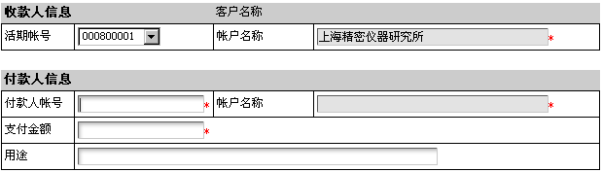
②复核员登陆系统，点击“待办工作”，浏览待办任务表， 复核员点击“网上集团内支付”，进入网上集团内支付信息界面，复核经办员提交的信息，图同经办员录入信息。
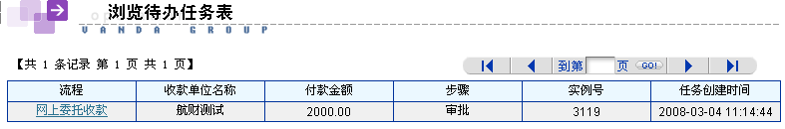
核实信息后，点击“审批”键，进入业务审批界面，如下图：若不同意，在审批意见栏输入批复意见，选择“不同意”，将指令退回经办；若同意，选择“同意”，将指令发送至付款单位经办员。
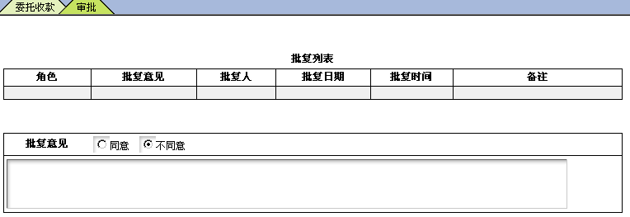
③付款单位经办员登陆系统，点击“待办工作”，浏览待办任务表，点击“网上委托付款”，进入网上委托付款信息界面，审批收款单位复核员提交的信息，图同经办员录入信息。核实信息后，点击“审批”键，进入业务审批界面：若不同意，在审批意见栏输入批复意见，选择“不同意”，将指令退回收款单位经办；若同意，选择“同意”，将指令发送至复核员。
④付款单位复核员登陆系统，点击“待办工作”，浏览待办任务表，点击“网上委托付款”，进入网上委托付款信息界面，审批经办员提交的信息，图同经办员录入信息。核实信息后，点击“审批”键，进入业务审批界面：若不同意，在审批意见栏输入批复意见，选择“不同意”，将指令退回收款单位经办；若同意，选择“同意”，将指令发送至财务公司。
⑤电子结算业务系统受理此业务，将支付成功信息返回经办员，经办员登陆系统，进入“待办工作”中 “委托收款”，点击，确认交易成功。

5.3 定期存款业务

5.3.1 定期存款开户
5.3.1.1定期存款网上开户
1、业务说明
单位定期存款是由存款单位约定期限，到期支付本息的一种存款。定期存款开户业务是指某单位在航财财务开立定期存款账户，以实现定期存款的存入核算。各单位在航天科技财务公司只能开立一个定期存款账户，但一个定期账户下可挂设多个定期存单。
定期存款网上开户是指存款单位从网上发起定期开户申请，航财受理开户申请，为存款单位开立一个定期存款账户。
2、定期存款网上开户操作流程

复核不同意 核准不同意
定期开户申请 复核同意 核准同意
贵单位经办员guiyuan
航财财务结算部
贵单位复核员

定期开户成功信息反馈
电子结算业务系统

网上定期存款开户实行二级审批制：
①经办员填写单位定期开户申请书后，将指令发送至复核员，由复核员审核。
②复核员复核开户申请书，复核不同意，将指令返回经办员；复核同意，将指令提交航天科技财务公司。
③航天科技财务公司复核最后确认信息，成功信息返回经办员，经办员在系统中确认，系统显示定期账户信息，点击“提交”，确认网上定期开户交易成功本交易完成。
3、定期存款网上开户操作步骤
- 经办员登录系统后，点击“定期业务”下的“网上定期开户”，进入“单位定期开户申请”界面，
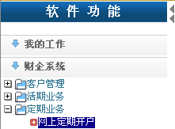
- 由系统调取《航天科技财务公司单位开户（资料更改）申请书》，输入帐号，选择账户名称，确认 “账户性质”为定期，如下图示。核实信息无误后，点击工具栏“提交”，将指令发送复核员。

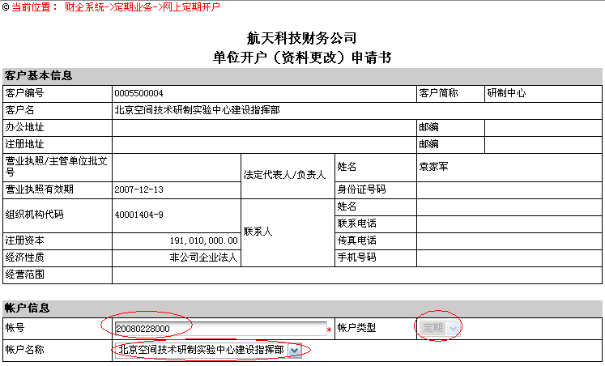
（界面要素说明）
栏位名称 | 输入/输出 | 说明/检查
客户编号 | 输出
客户简称 | 输出
客户名 | 输出
办公地址 | 输出
邮编 | 输出
注册地址 | 输出
邮编 | 输出
营业执照/主管单位批文号 | 输出
营业执照有效期 | 输出
组织机构代码 | 输出
法定代表/负责人姓名 | 输出
法定代表/负责人身份证号码 | 输出
联系人姓名 | 输出
联系人联系电话 | 输出
联系人传真电话 | 输出
联系人手机号码 | 输出
账户类型 | 输出
经营范围 | 输出
经济性质 | 输出
注册资本 | 输出
帐号 | 输入
账户名称 | 输入
- 复核员登录系统后，点击 “待办工作”栏，进入单位开户申请“业务批复”界面
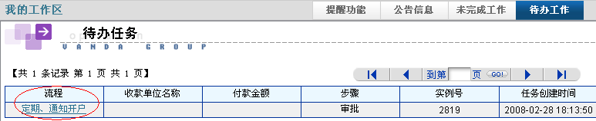
- 查看经办录入的“航天科技财务公司单位开户（资料更改）申请书”（界面同上图），核实信息有误，输入批复意见，选择“不同意”，将指令退回经办；核实信息无误，选择“同意”，将指令发送电子结算系统。
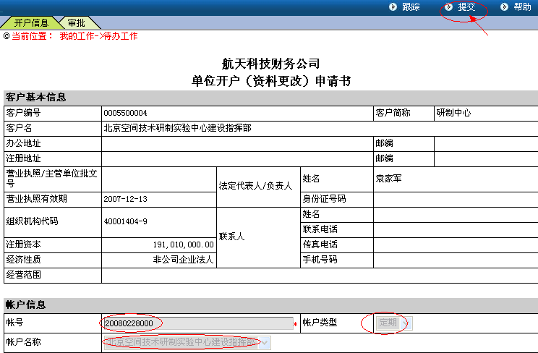
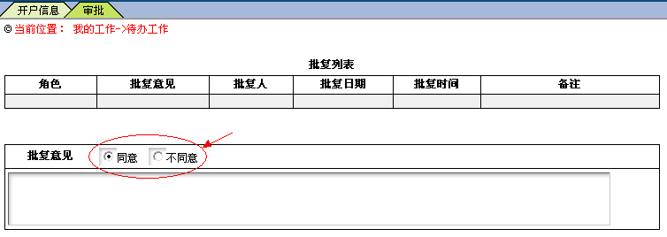
③航天科技财务公司受理开户申请，将定期开户成功信息返回经办员，经办员在系统中确认“提交”，本交易完成。
若单位已在网上发起过定期存款开户交易，则柜面定期存款开户交易不执行。提示已开户。

5.3.2 定期存款存入
5.3.2.1 网上定期存款存入
1、业务说明
网上定期存款存入是指存款单位从网上发起存款指令，将往来户内的资金转入定期存款户，并约定期限，到期支取本息。
单位定期存款的期限为三个月、半年、一年、二年、三年五个档次。起存金额1万元，不超过10000000000，存款利率按照人民银行规定的利率水平执行。
单位定期存款存入有约定转存功能，如果选择自动转存，则可自动将本息合计转存，转存时按转存日挂牌利率执行。
转存种类分为本金利息续存和本金续存利息转活期。
航天科技财务公司为存款单位开出的定期存款证实书，不得作为存款单位质押的权利凭证。
2、网上定期存款存入的操作流程

复核不同意
定期开户申请 复核同意 业务受理
单位经办员guiyuan
航财财务
单位复核员

定期存入成功信息反馈
电子结算业务系统

定期存款网上存入实行二级审批制：
①经办员填写定期存款存入信息后，将指令发送至复核员，由复核员审核。
②复核员复核定期存款存入信息，复核不同意，将指令返回经办员；复核同意，将指令提交。
③航天科技财务公司受理业务，将定期存入成功信息返回经办员，经办员在系统中确认，本交易完成。
3、网上定期存款存入的操作步骤
①经办员点击“定期业务”下的“定期存款网上存入”，进入“定期存款存入”界面，如下图示。
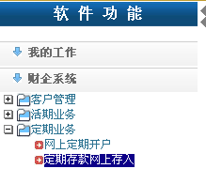
②存款单位的“客户编号”、“客户名称”、“定期账户”信息将自动从系统中调取，经办通过下拉菜单选择存期（三月或半年或一年或二年或三年或五年）和约定转存标志（是或否）；输入利息入帐帐号、存款金额、转出帐号。利率信息根据选择的存期自动显示。核实信息无误后，点击工具栏“提交”，将指令发送业务主管。
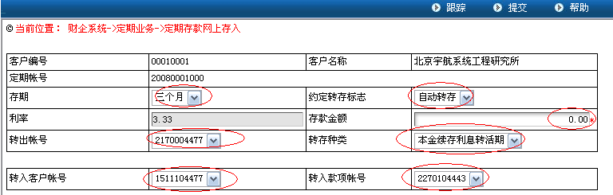
（界面要素说明）
栏位名称 | 输入/输出 | 说明/检查
客户编号 | 输出
客户名称 | 输出
定期帐号 | 输出 | 定期存款帐号
存期 | 输入 | - 三个月  - 半年  3一年  - 二年  - 三年
约定转存标志 | 输入
利率 | 输出
存款金额 | 输入
转出帐号 | 输入
转存种类 | 输入
转入客户帐号 | 输入
转入款项帐号 | 输入

解释说明：约定转存标志选择“自动转存”，转存种类可选择：分本金利息续存和本金续存利息转活期，选择本金利息续存，则在定期存款到期后本息合计自动续存，如果选择本金续存利息转活期，则要选择转入的客户帐号及款项帐号。选择“不转约”，定期到期后，不续存，自动转入当初资金的转出活期帐号；转出帐号是指定期本金的转出帐号，即存款单位在财务公司的某个往来户帐号。
②复核员登录系统后，点击 “待办工作”栏，察看浏览待办任务表，进入“定期存款存入信息”界面，查看经办录入的定期存款存入信息，核实信息有误，输入批复意见，选择“不同意”，将指令退回经办；核实信息无误，选择“同意”，将指令发送航天科技财务公司。
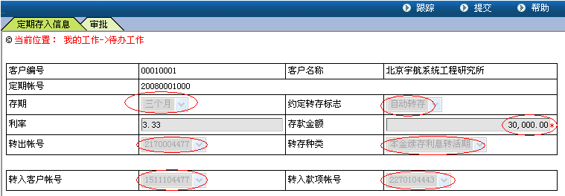
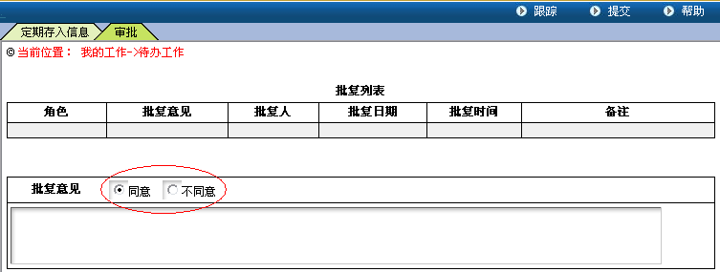
③系统将定期存入成功信息返回经办员，经办员在系统中确认“提交”本交易完成（如下图）
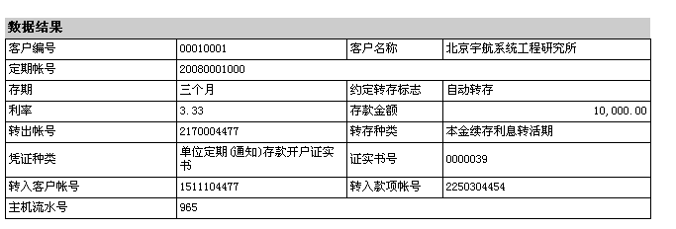
4、会计分录
借：XX活期存款科目—XX账户
贷：XX定期存款科目—XX证实书户

付：重要空白凭证——单位定期存款证实书

5.3.3 网上定期存款部分支取
5.3.3.1 网上定期存款部分提前提
1、业务说明
网上定期存款部分提前提是指存款单位提前支取部分定期存款。
若剩余定期存款不低于定期起存金额，则航财财务按支取日挂牌公告的活期存款利率给提前支取部分计付利息，并给提取人开具利息清单。
若剩余定期存款不足起存金额，则航财财务按按支取日挂牌公告的活期存款利率计付利息，对该项定期存款予以清户，将本息转入存款人指定的账户内。
单位定期存款只能提前支取一次。
2、网上定期存款部提的操作流程

复核不同意 定期存款证实书
定期部提申请 复核同意 业务受理
贵单位经办员guiyuan
航财财务结算部
贵单位复核员

定期部提成功信息反馈、新定期存款证实书
电子结算业务系统

网上定期存款部提实行二级审批制：
①经办员将定期存款证实书邮寄给航财财务结算部。
②经办员从网上发起业务申请，填写定期存款部提信息，将指令发送至复核员，由复核员审核。
③复核员复核定期存款部提信息，复核不同意，将指令返回经办员；复核同意，将指令提交航财财务。
④航天科技财务公司受理该业务，将定期存款部提成功信息返回经办员，经办员在系统中确认“提交”，本交易完成。
3、网上定期存款部提的操作步骤
①经办员将定期存款证实书邮寄给航财财务结算部。
②经办员登录系统后，点击“定期业务”下的“网上定期存款部提”，进入“网上定期存款部提”界面，如下图示。
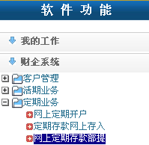
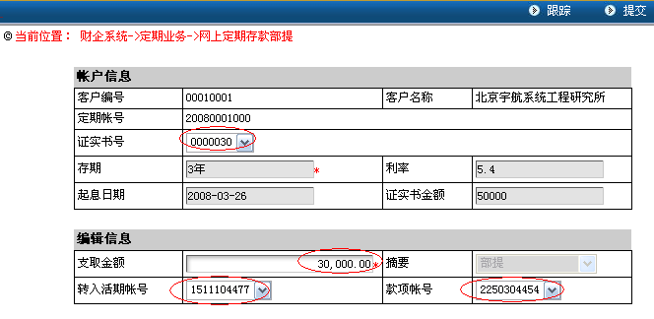
（界面要素说明）
栏位名称 | 输入/输出 | 说明/检查
客户编号 | 输出
客户名称 | 输出
定期帐号 | 输出
证实书号 | 输入
存期 | 输出
证实书金额 | 输出
起息日期 | 输出
利率 | 输出
转入活期帐号 | 输入
款项帐号 | 输入
支取金额 | 输入
摘要 | 输出

存款单位的“客户编号”、“客户名称”、“定期帐号”信息将自动从系统中调取，经办通过下拉菜单选择证实书号后，系统显示存期、证实书金额、起息日期、利率。经办在“编辑信息”栏输入“支取金额”，通过下拉菜单选择“转入活期帐号”，“款项帐号”。核实信息无误后，点击工具栏“提交”，将指令发送复核员。
③复核员登录系统后，点击 “待办工作”栏，察看浏览待办任务表，进入“定期存款部提信息”界面
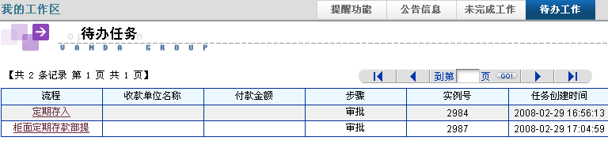
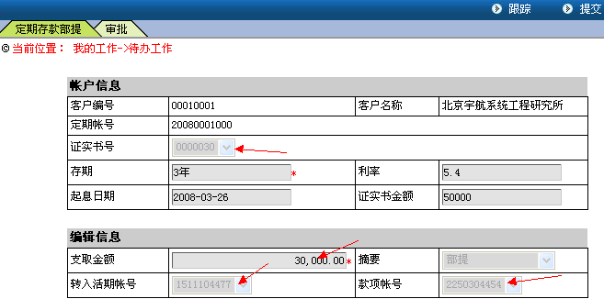
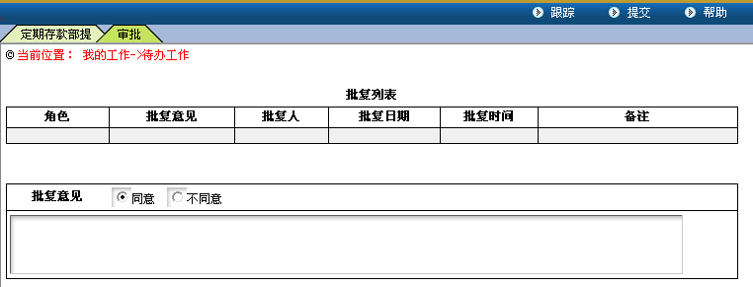
查看经办录入的定期存款部提信息，核实信息有误，输入批复意见，选择“不同意”，将指令退回经办；核实信息无误，选择“同意”，将指令发送电子结算系统。
④系统将定期部提成功信息返回经办员，经办员在系统中确认，打印业务回单，本交易完成。
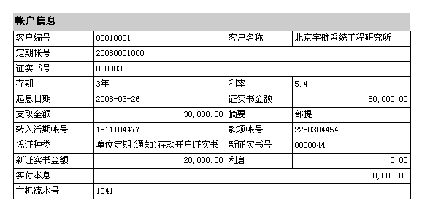
4、会计分录
转帐支取
借：XX定期存款—××证实书户
利息支出
贷：××活期存款科目—××账户
表外科目
付：重要空白凭证——单位定期开户证实书
5.3.4 网上定期存款到期全额支取
5.3.4.1 网上定期存款到期全额支取
1、业务说明
存款单位事先将定期存款证实书提交航天科技财务公司结算部，再通过网上发起取款指令，将到期的定期存款本金与利息之和转入单位指定的结算户内。
2、网上定期存款到期全额支取的操作流程
定期存款证实书
复核不同意 不同意
定期到期全额 复核同意 业务确认
单位经办员guiyuan
航财财务结算部
单位复核员
支取申请
定期存款到期全额支取成功信息反馈
电子结算业务系统

网上定期存款到期全额支取实行二级审批制：
①经办员事先将定期存款证实书提交财务公司结算部。
②经办员填写定期存款到期全额提取信息后，将指令发送至复核员，由复核员审核。
③复核员复核定期存款部提信息，复核不同意，将指令返回经办员；复核同意，将指令提交。
④航天科技财务公司核准同意，将定期存款全额提取成功信息返回经办员，经办员在系统中确认“提交”，本交易完成。
3、网上定期存款到期全额支取的操作步骤
①经办员登录系统后，点击“定期业务”下的“定期存款到期全额支取”，进入“定期存款到期全额支取”界面，如下图示。
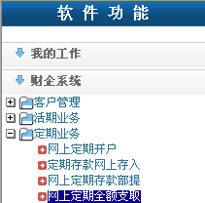
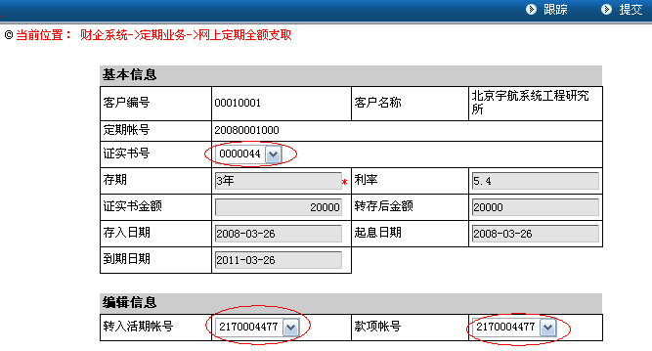
（界面要素说明）
栏位名称 | 输入/输出 | 说明/检查
客户编号 | 输出
客户名称 | 输出
定期帐号 | 输出
证实书号 | 输入
存期 | 输出
起息日期 | 输出
证实书金额 | 输出
转存后金额 | 输出
利率 | 输出
转入活期帐号 | 输入
款项帐号 | 输入
存入日期 | 输出
到期日期 | 输出
单位的“客户编号”、“客户名称”、“定期帐号”信息将自动从系统中调取，经办员通过下拉菜单选择证实书号后，系统显示存期、证实书金额、转存后金额、存入日期、起息日期、到期日期和利率等信息。经办员在“编辑信息”栏通过下拉菜单选择“转入活期帐号” 和“款项帐号”，即本息合计转入帐号。核实信息无误后，点击工具栏“提交”，将指令发送复核员。
②复核员登录系统后，点击左边界面的“待办工作”栏，进入“定期存款到期全额支取”的“业务批复”界面，
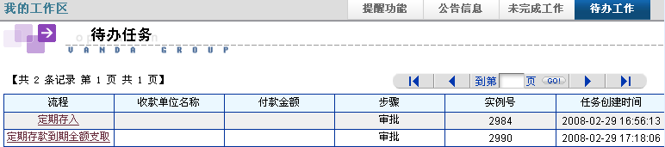

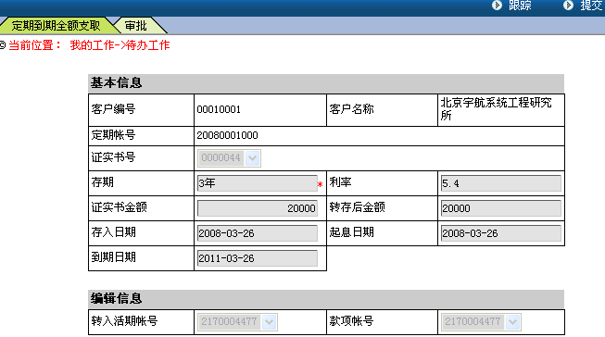

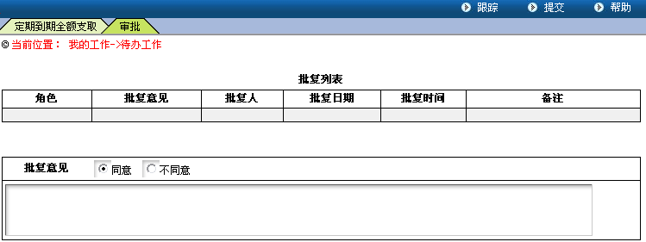
查看经办录入的定期存款全额支取信息（界面同上图），核实信息有误，输入批复意见，选择“不同意”，将指令退回经办；核实信息无误，选择“同意”，将指令发送电子结算系统。
③系统将定期存款本息合计转入单位指定的往来户中，并将定期存款到期全额支取成功信息返回经办员，经办员在系统中确认“提交”（如下图），本交易完成。
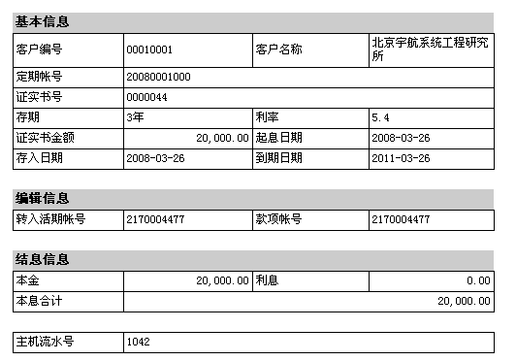

3、会计分录
借：XX定期存款—××证实书户
利息支出
贷：××活期存款科目—××账户

5.3.5定期账户信息查询
1、业务说明
该业务实现单位定期存款账户下所有定期存款的信息查询。每一笔定期存款对应一个证实书号。
2、定期账户信息查询的操作步骤
①业务员登录系统后，点击 “定期业务”下“定期存款信息查询”，进入“定期账户信息查询”界面，如下图示。
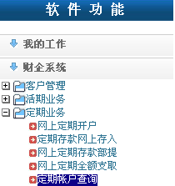
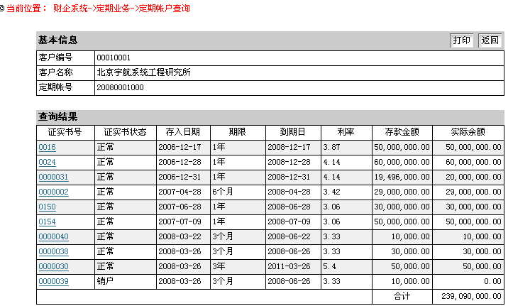
（界面要素说明）
栏位名称 | 输入/输出 | 说明/检查
客户编号 | 输出
客户名称 | 输出
定期帐号 | 输出
证实书号 | 输出 | 可以链接到该证实书的详细信息查询
证实书状态 | 输出
存入日期 | 输出
期限 | 输出
到期日 | 输出
利率 | 输出
存款金额 | 输出
实际余额 | 输出
业务员点击菜单进入以后，所见的界面是贵单位在航财财务所有定期存款的信息。包括：客户编号、客户名称、定期帐号、证实书号、证实书的状态、存入日期、期限、到期日、利率、存款金额、实际余额等等。
业务员点击证实书号，直接到下一个页面：
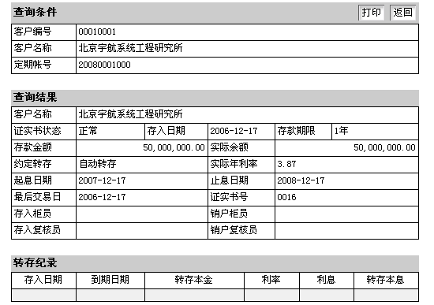
（界面要素说明）
栏位名称 | 输入/输出 | 说明/检查
客户编号 | 输出
客户名称 | 输出
定期帐号 | 输出
证实书状态 | 输出
存入日期 | 输出
存款期限 | 输出
存款金额 | 输出
实际余额 | 输出
约定转存 | 输出
实际年利率 | 输出
起息日期 | 输出
止息日期 | 输出
最后交易日 | 输出
证实书号 | 输出
存入柜员 | 输出
存入复核员 | 输出
销户柜员 | 输出
销户复核员 | 输出
转存记录/存入日期 | 输出
转存记录/到期日期 | 输出
转存记录/转存本金 | 输出
转存记录/利率 | 输出
转存记录/利息 | 输出
转存记录/转存本息 | 输出
即可显示该定期存款证实书号的详细信息，包括：客户编号、客户名称、定期帐号、证实书状态、存入日期、存款期限、存款金额、实际余额、约定转存、实际年利率、起息日期、止息日期、最后交易日、证实书号、存入柜员、存入复核员、销户柜员和销户复核员、转存记录/存入日期、转存记录/到期日期、转存记录/转存本金、转存记录/利率、转存记录/利息、转存记录/转存本息等信息。
按【打印】按钮，打印定期账户信息。
按【返回】按钮，页面返回上一页。

5.4 通知业务的办理
通知存款是介于活期与定期之间的一种存款，存款单位在存入款项时不约定存期，支取时需提前通知航财财务，约定存款支取日期与支取金额。
单位通知存款50万元起存，支取时最低10万元。通知存款一次存入，但可分次支取。
通知存款不管实际存期的长短，统一按照存款人取款提前通知的期限长短划分为一天通知存款和七天通知存款两个品种。一天通知存款必须提前一天通知约定支取存款，七天通知存款必须提前七天通知约定支取存款。存款人选择通知存款品种后不得变更。
5.4.1通知存款开户
5.4.1.1 网上通知存款上开户
1、业务说明
网上通知存款开户是指单位从网上发起开立通知存款户。一个单位只能开立一定通知存款户，但一个通知存款许下可挂多个通知存款。
2、网上通知存款上开户的操作流程
复核不同意
通知存款 复核同意 业务受理
单位经办员guiyuan
财务公司
单位复核员
开户申请
通知存款开户交易成功信息反馈
电子结算业务系统

网上通知存款开户实行二级审批制：
①经办员填写通知存款开户申请书后，将指令发送至复核员，由复核员审核。
②复核员复核定期约定转存信息，复核不同意，将指令返回经办员；复核同意，将指令提交。
③航天科技财务公司受理业务，将通知存款开户交易成功信息返回经办员，经办员在系统中确认，本交易完成。
3、网上通知存款上开户的操作步骤
①经办员登录系统后，点击“定期业务”下“ 通知存款开户 ”，进入“单位开户申请”界面
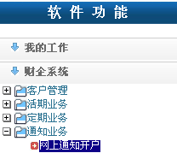
②填写《航天科技财务公司单位开户（资料更改）申请书》，如下图示。单位的基本资料信息将自动从系统中调取，系统默认“账户性质”为通知。核实信息无误后，点击工具栏“提交”，将指令发送复核员。
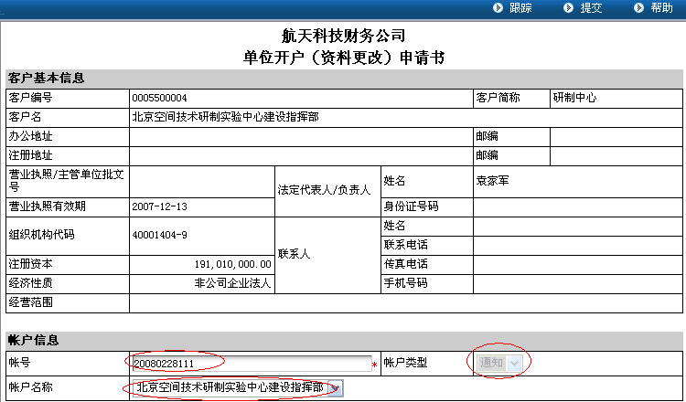
（界面要素说明）
栏位名称 | 输入/输出 | 说明/检查
客户编号 | 输出
客户名 | 输出
客户简称 | 输出
办公地址 | 输出
邮编 | 输出
注册地址 | 输出
邮编 | 输出
营业执照/主管单位批文号 | 输出
营业执照有效期 | 输出
组织机构代码 | 输出
法定代表/负责人姓名 | 输出
法定代表/负责人身份证号码 | 输出
联系人姓名 | 输出
联系人联系电话 | 输出
联系人传真电话 | 输出
联系人手机号码 | 输出
账户类型 | 输出
经营范围 | 输出
经济性质 | 输出
注册资本 | 输出
帐号 | 输入
账户名称 | 输入 | 下拉选择

②复核员登录系统后，点击“待办工作”栏，进入单位开户申请业务批复界面，查看经办员提交的“航天科技财务公司单位开户（资料更改）申请书”（界面同上图），核实信息有误，输入批复意见，选择“不同意”，将指令退回经办；核实信息无误，选择“同意”，将指令发送电子结算系统。
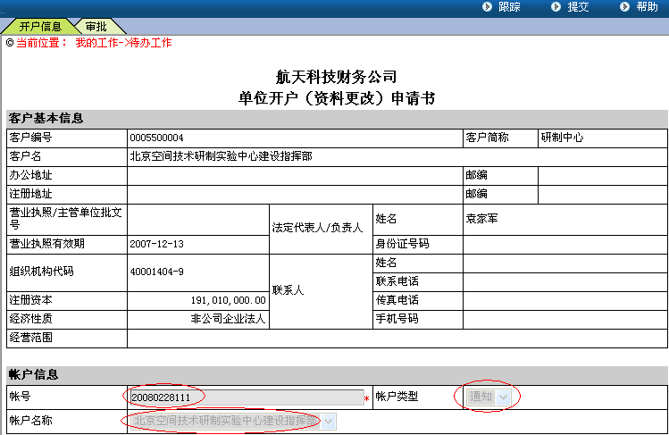
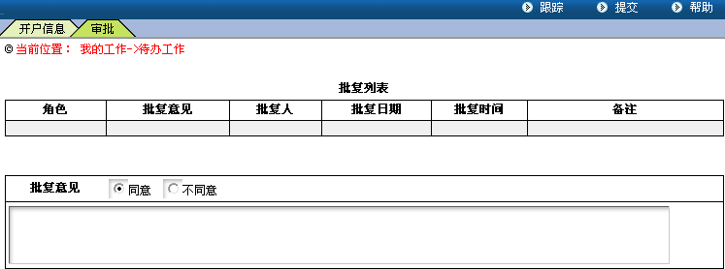
③航天科技财务公司受理单位的通知存款开户申请，并将开户交易成功信息返回经办员，经办员在系统中确认“提交”，本交易完成。
5.4.1.2 柜面通知存款开户
若单位已在网上发起过通知存款开户交易，则柜面通知存款开户交易不执行，提示已开户。
5.4.2 通知存款存入
单位通知存款分为一天通知和七天通知，其账户资金必须一次存入，最低起存金额为50万元，以转帐形式存入。航财财务为通知存款人开立的“存款证实书”上注明“通知存款”字样以及通知存款品种，但不注明存期和利率，该证实书不得作为质押的权利凭证。
5.4.2.1网上通知存款存入
1、业务说明
网上通知存款存入是指单位从网上发起指令，将资金从往来户转入到通知存款户内。
通知存款证实书由航天科技财务公司代为保管。
2、网上通知存款存入的操作流程

复核不同意
通知存款 复核同意 业务受理
贵单位经办员guiyuan
结算部
贵单位复核员
存入申请
通知存款存入交易成功信息反馈
电子结算业务系统
通知存款证实书
网上通知存款存入实行二级审批制：
①经办员填写通知存款存入申请后，将指令发送至复核员，由复核员审核。
②复核员复核通知存款存入信息，复核不同意，将指令返回经办员；复核同意，将指令提交。
③航天科技财务公司受理该业务，将通知存款存入成功信息返回经办员，经办员在系统中确认，本交易完成。
3、网上通知存款存入的操作步骤
①经办员登录系统后，点击 “通知存款”下“网上通知存款存入”栏，进入“通知存款存入信息”界面，如下图示。
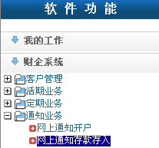
单位的“客户编号”、“客户名称”、“通知帐号”信息将自动从系统中调取，经办通过下拉菜单选择通知天数（一天或七天），利率随通知天数自动调整；输入存款金额（起存金额为50万元）、转出帐号（通知存款的本金转出帐号）。核实信息无误后，点击工具栏“提交”，将指令发送复核员。
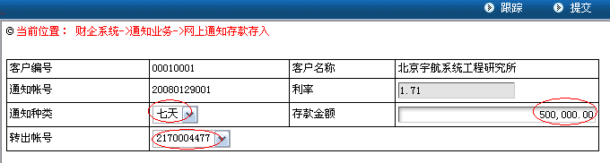
（界面要素说明）
栏位名称 | 输入/输出 | 说明/检查
客户编号 | 输出
客户名称 | 输出
帐号 | 输出 | 通知存款帐号
通知种类 | 输入 | 一天/七天
存款金额 | 输入 | 最低限额50万
转出帐号 | 输入 | 下拉选择
利率 | 输出

②复核员登录系统后，点击“待办工作”栏，进入通知存款存入的业务批复界面，查看经办录入的通知存款存入信息（界面同下图）
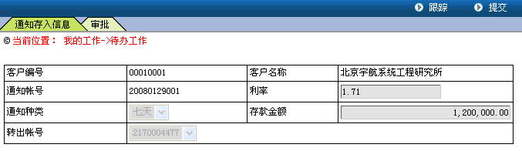
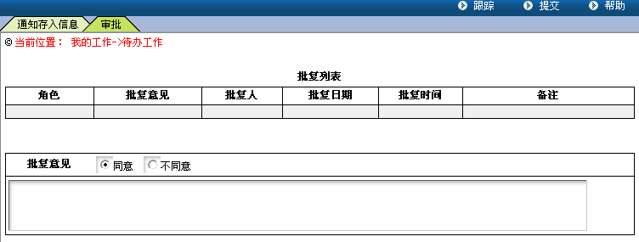
核实信息有误，输入批复意见，选择“不同意”，将指令退回经办；核实信息无误，选择“同意”，将指令发送电子结算系统。
③航天科技财务公司受理通知存款的存入申请，并将交易成功信息返回经办员，经办员在系统中确认“提交”，如下图（显示通知存款证实书号），本交易完成。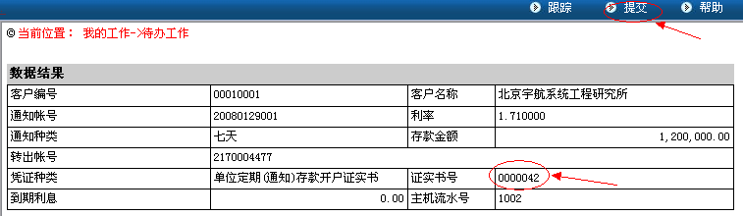

4、会计分录
借：XX活期存款科目—XX账户
贷：XX通知存款科目—XX证实书户

付：重要空白凭证——单位通知存款证实书

5.4.3通知存款取款提前通知
5.4.3.1网上通知存款取款提前通知
1、业务说明
网上通知存款取款提前通知是指单位从网上发起申请，约定取款日期与取款金额。
2、网上通知存款取款提前通知的操作流程

复核不同意
通知存款取款 复核同意 业务受理
贵单位经办员guiyuan
航财财务结算部
贵单位复核员
提前通知申请
通知存款取款提前通知交易成功信息反馈
电子结算业务系统

网上通知存款取款提前通知实行二级审批制：
①经办员填写通知存款取款提前通知申请，将指令发送至复核员，由复核员审核。
②复核员复核通知存款取款提前通知信息，复核不同意，将指令返回经办员；复核同意，将指令提交。
③航天科技财务公司受理该业务，将通知存款取款提前通知交易成功信息返回经办员，经办员在系统中确认，本交易完成。
3、网上通知存款取款提前通知的操作步骤
①经办员登录系统后，点击 “通知存款”下“通知存款取款提前通知”栏，进入“网上通知存款取款提前通知”界面，如下图示。
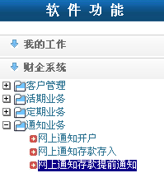
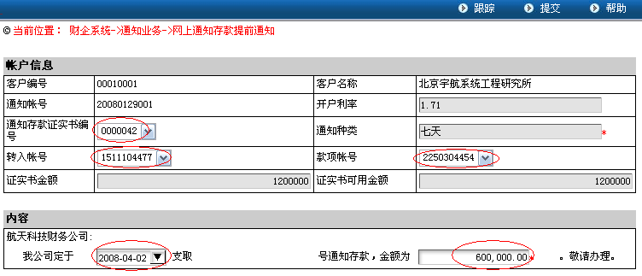
（界面要素说明）
栏位名称 | 输入/输出 | 说明/检查
客户编号 | 输出
客户名称 | 输出
通知帐号 | 输出
通知存款证实书编号 | 输入 | 下拉选择
转入帐号 | 输入 | 下拉选择
通知种类 | 输出 | 自动显示
证实书金额 | 输出
证实书可用金额 | 输出
开户利率 | 输出
通知日期 | 输入
通知金额 | 输入

系统将自动显示账户信息，经办员录入“通知存款证实书编号” 、“通知日期”、“通知金额”，“转入帐号”，“款项帐号”，录入“通知存款证实书编号”后系统将自动显示通知存款信息：开户利率、通知天数、证实书金额、证实书可用金额。核实信息无误，点击工具栏“提交”，将指令发送复核员。
②复核员登录系统后，点击“待办工作”栏，进入通知存款取款提前通知的业务批复界面，
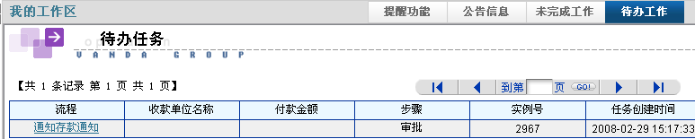

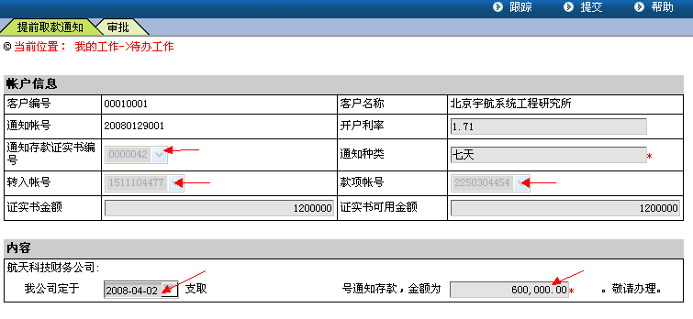
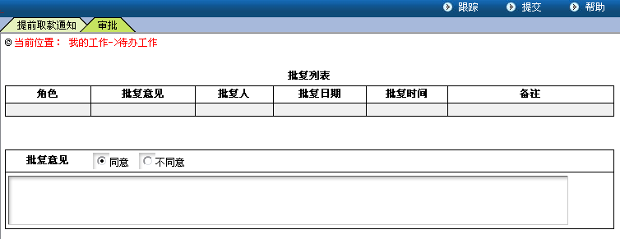
查看经办员录入的“通知存款取款提前通知”（界面同上图），核实信息有误，输入批复意见，选择“不同意”，将指令退回经办；核实信息无误，选择“同意”，将指令发送电子结算系统。
③系统受理单位的通知存款取款提前通知申请，并将交易成功信息返回经办员（如下图），经办员在系统中确认“提交”，本交易完成
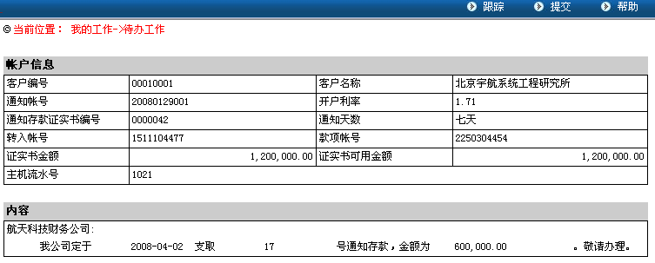

5.4.4 通知存款取款撤销通知
5.4.4.1 网上通知存款取款撤销通知
1、业务说明
网上通知存款取款撤销通知是指单位从网上发起申请，撤销其先前的通知存款取款提前通知。在通知期内撤销通知的，通知期限内按活期利率计息。通知存款取款撤销只能做一次。
2、网上通知存款取款撤销通知的操作流程

复核不同意
通知存款取款 复核同意 业务受理
单位经办员guiyuan
航财财务结算部
单位复核员
撤销通知申请
通知存款取款撤销通知交易成功信息反馈
电子结算业务系统

网上通知存款取款撤销通知实行二级审批制：
①经办员填写通知存款取款撤销通知申请后，将指令发送至复核员，由复核员审核。
②复核员复核通知存款取款撤销通知信息，复核不同意，将指令返回经办员；复核同意，将指令提交航财财务。
③航天科技财务公司受理该业务，将通知存款取款撤销通知交易成功信息返回经办员，经办员在系统中确认，本交易完成。
3、网上通知存款取款撤销通知的操作步骤
①经办员登录系统后，点击左边“通知存款”下“通知存款取款撤销通知”栏，进入“网上通知存款取款撤销通知”界面，如下图示。
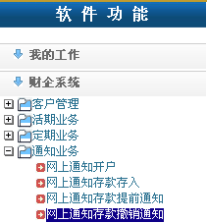
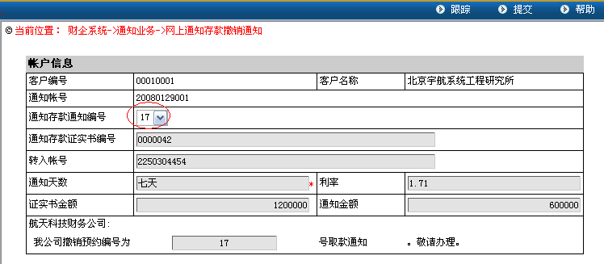
（界面要素说明）
栏位名称 | 输入/输出 | 说明/检查
客户编号 | 输出
客户名称 | 输出
通知帐号 | 输出
通知存款证实书编号 | 输出
通知存款通知编号 | 输入
转入帐号 | 输出
通知天数 | 输出
证实书金额 | 输出
利率 | 输出
通知日期 | 输出
通知金额 | 输出
撤消预约编号 | 输出

系统将自动显示账户信息，经办员录入“通知存款证实书编号”后系统自动显示转入帐号、通知天数、证实书金额、利率、通知日期、通知金额。核实录入信息无误，点击工具栏“提交”，将指令发送复核员。
②复核员登录系统后，点击“待办工作”栏，进入通知存款取款撤销通知的业务批复界面
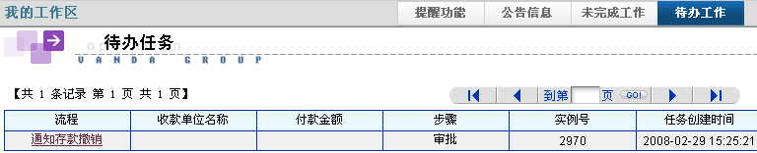
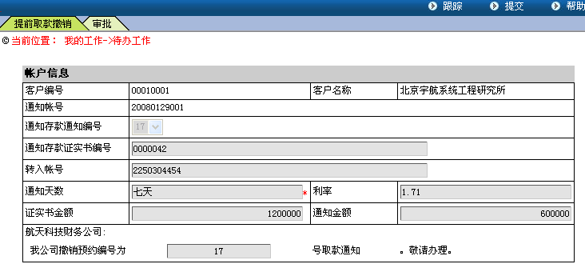
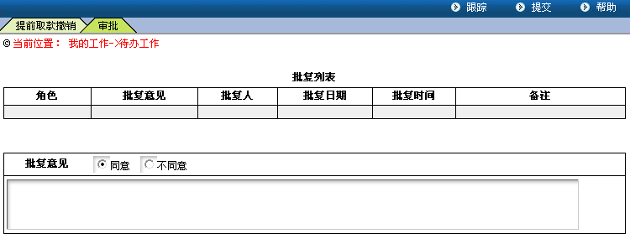
查看经办录入的“通知存款取款撤销通知”（界面同上图），核实信息有误，输入批复意见，选择“不同意”，将指令退回经办；核实信息无误，选择“同意”，将指令发送电子结算系统。
③航天科技财务公司受理通知存款取款撤销通知的业务申请，并将交易成功信息返回经办员，经办员在系统中确认“提交”（如下图），本交易完成。
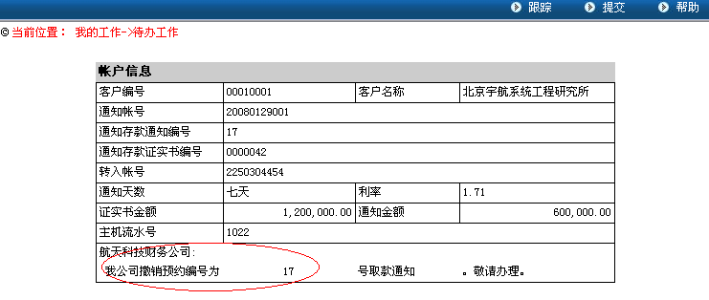

5.4.5通知存款支取
1、通知存款支取包括通知存款的部分支取、提前支取、逾期支取。
2、通知存款不通知不能支取，并且只能按照通知的金额支取金额。
3、如果实际存款期限不足通知期限的、已办理通知手续而提前支取或逾期支取的部分、支取金额不足或者超过约定金额的部分、支取金额不足最低支取，一律按活期存款利率计算。已办理通知手续而不支取或在通知期限内取消通知的，通知期内按活期利率计息。部分支取后，留存金额高于最低起存金额的，办理新的通知存款证实书，从原开户日计算存期；留存部分低于起存金额的，予以清户，按清户日挂牌公告的活期存款利率计息。
5.4.5.1网上通知存款支取
1、业务说明
网上通知存款支取是指存款人从网上发起取款指令，要求航天科技财务公司将通知存款资金转入其指定账户。
2、网上通知存款支取操作流程

复核不同意
通知存款取款 复核同意 业务受理
单位经办员guiyuan
航财财务结算部
单位复核员
撤销通知申请
通知存款取款撤销通知交易成功信息反馈
电子结算业务系统
业务回单
网上通知存款取款实行二级审批制：
①经办员填写通知存款取款申请后，将指令发送至复核员，由复核员审核。
②复核员复核通知存款取款信息，复核不同意，将指令返回经办员；复核同意，将指令提交。
③系统受理申请并进行业务处理，将通知存款取款交易成功信息返回经办员，经办员在系统中确认，本交易完成。
3、网上通知存款支取操作步骤
①经办员登录系统后，点击“通知业务”下“通知存款支取”，进入“通知存款支取”界面，如下图示。
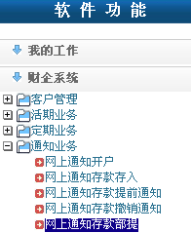

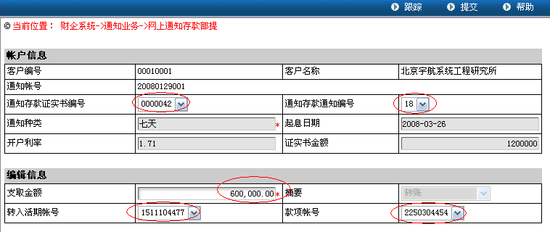
（界面要素说明）
栏位名称 | 输入/输出 | 说明/检查
客户编号 | 输出
客户名称 | 输出
通知帐号 | 输出
通知存款证实书编号 | 输入
通知存款通知编号 | 输入
通知种类 | 输出
证实书金额 | 输出
起息日期 | 输出
通知书编号
利率 | 输出
转入活期帐号 | 输入
支取金额 | 输入
摘要 | 输出

经办员在“账户信息”栏下通过下拉菜单选择“通知存款证实书编号”，系统自动显示客户编号、客户名称、通知帐号、转入帐号、通知种类、证实书金额、起息日期、通知存款通知编号、利率，如果“通知存款证实书编号”没有做提前通知时，通知存款通知编号是为空的，“转入活期帐号”和“款项帐号”是必选的，在“编辑信息”内输入支取金额信息，并通过下拉菜单选择转入活期帐号、款项帐号。核实信息无误后，点击工具栏“提交”，将指令发送复核员。
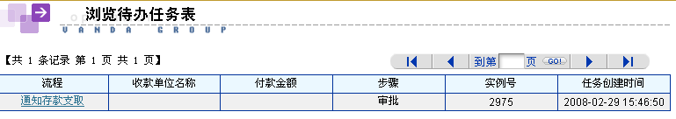

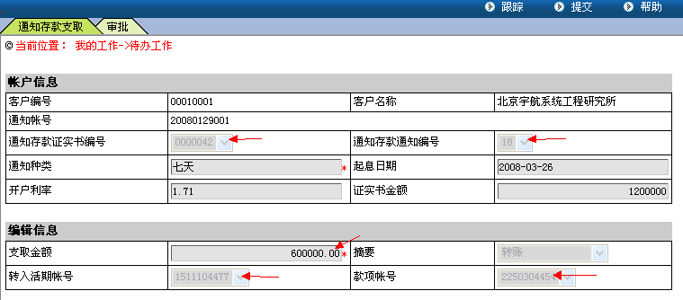
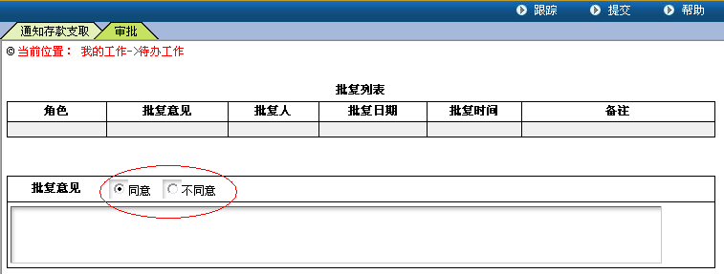
②复核员登录系统后，点击 “待办工作”栏，进入通知存款支取申请的业务批复界面，查看经办员提交的“通知存款支取”（界面同上图（中）），核实信息有误，输入批复意见，选择“不同意”，将指令退回经办；核实信息无误，选择“同意”，将指令发送电子结算系统。
③航天科技财务公司受理单位的通知存款取款的业务申请，并将交易成功信息返回经办员，经办员在系统中确认“提交”（如下图），本交易完成。
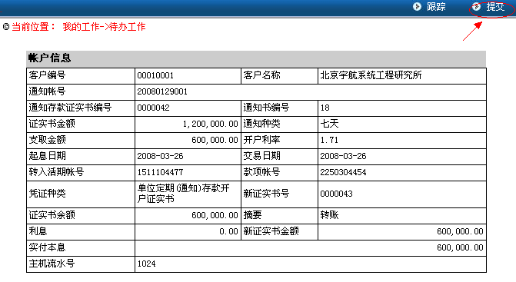
4、网上通知存款支取操作步骤
借：XX通知存款—××证实书户
利息支出
贷：××活期存款科目—××账户
表外科目
付：重要空白凭证——通知存款证实书
系统根据金额判断是否需要更换证实书

5.4.6通知存款到期全额支取
5.4.6.1网上通知存款到期全额支取
1、业务说明
网上通知存款到期全额支取是指存款单位在正常约定期限内，从网上发起全额取款指令，将通知存款本息和转入活期账户。

2、网上通知存款到期全额支取操作流程

复核不同意
通知存款到期 复核同意 业务受理
贵单位经办员guiyuan
航财财务结算部
贵单位复核员
全额支取申请
通知存款到期全额支取成功信息反馈
电子结算业务系统

网上通知存款到期全额支取实行二级审批制：
①经办员填写通知存款到期全额提取信息后，将指令发送至复核员，由复核员审核。
②复核员复核通知存款到期全额提取信息，复核不同意，将指令返回经办员；复核同意，将指令提交。
③系统受理业务，将通知存款到期全额提取成功信息返回经办员，经办员在系统中确认，打印业务回单，本交易完成。
3、网上通知存款到期全额支取
①经办登录系统后，点击“通知业务”下“网上通知存款到期全额支取 ”栏，进入“通知存款到期全额支取”界面，如下图示。
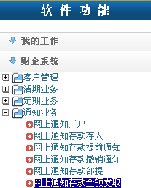

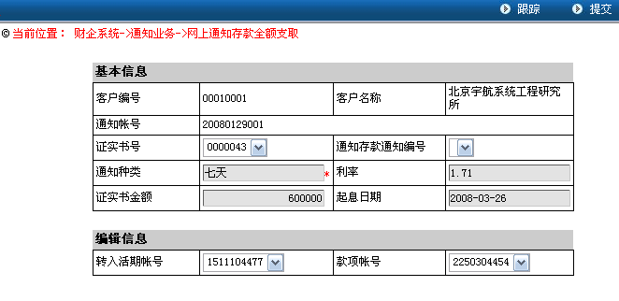
（界面要素说明）
栏位名称 | 输入/输出 | 说明/检查
客户编号 | 输出
客户名称 | 输出
通知帐号 | 输出
通知编号 | 输入
证实书号 | 输入
通知种类 | 输出
起息日期 | 输出
证实书金额 | 输出
利率 | 输出
转入活期帐号 | 输入
款项帐号 | 输入
贵单位的“客户编号”、“客户名称”、“通知帐号”信息将自动从系统中调取，经办员通过下拉菜单选择证实书号后，系统显示通知种类、证实书金额、起息日期、利率。经办在“编辑信息”栏通过下拉菜单选择“转入活期帐号”和“款项帐号”。核实信息无误后，点击工具栏“提交”，将指令发送复核员。
②复核员登录系统后，点击 “待办工作”栏，进入通知存款到期全额支取的业务批复界面
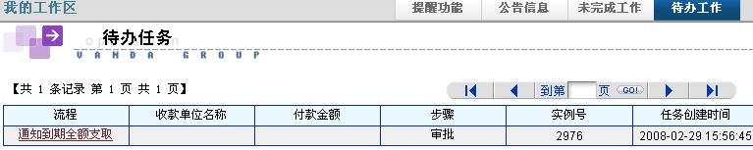

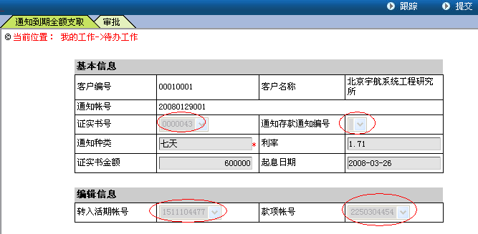
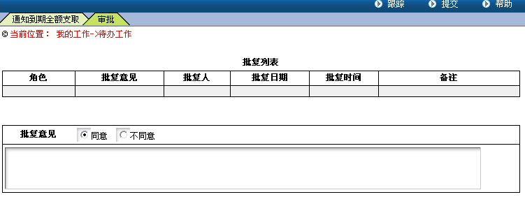
查看经办员录入的通知存款到期全额支取信息（界面同上图），核实信息有误，输入批复意见，选择“不同意”，将指令退回经办；核实信息无误，选择“同意”，将指令发送电子结算系统。
③航天科技财务公司受理通知存款到期全额支取的业务申请，将交易成功信息返回经办员，经办员在系统中确认“提交”（如下图），本交易完成。
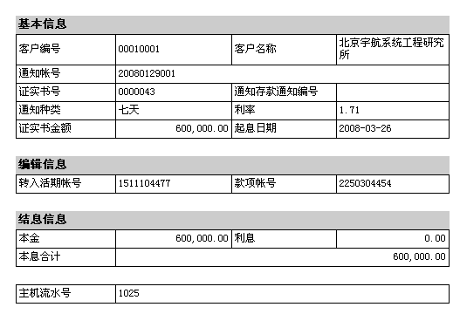

4、会计分录
借：XX通知存款—××证实书户
利息支出
贷：××活期存款科目—××账户

5.4.7 通知账户信息查询
1、业务说明
该业务实现单位在航财财务所有通知存款包括已经销户的通知存款的信息查询。该查询权限分配给经办员、复核员、主管。
2、通知账户信息查询的操作步骤
业务操作员点击“通知业务”的“通知账户查询”，进入通知账户信息查询界面，如下图。
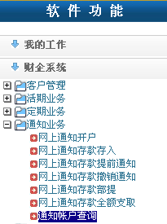

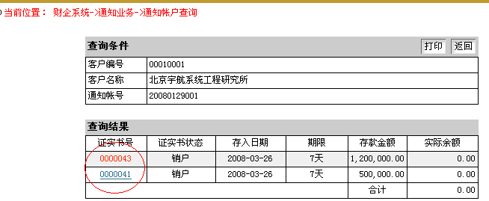
业务员点击菜单进入以后，所见的界面是贵单位在航财财务所有通知存款包括已经销户的通知存款的信息。包括：证实书号、证实书的状态、存入日期、期限、存款金额、实际余额等等。
（界面要素说明）
栏位名称 | 输入/输出 | 说明/检查
客户编号 | 输出
客户名称 | 输出
通知帐号 | 输出
证实书号 | 输出 | 可以链接到该证实书的详细信息查询
证实书状态 | 输出
存入日期 | 输出
期限 | 输出
存款金额 | 输出
实际余额 | 输出
业务员点击证实书号，直接到下一个页面：
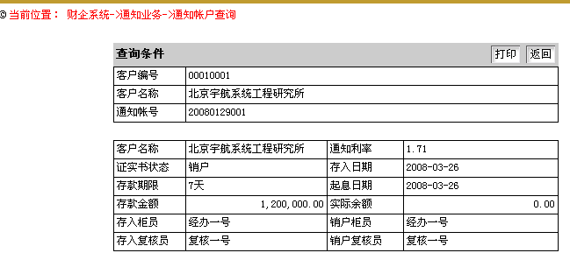
（界面要素说明）
栏位名称 | 输入/输出 | 说明/检查
客户编号 | 输出
客户名称 | 输出
通知帐号 | 输出
通知利率 | 输出
证实书状态 | 输出
存入日期 | 输出
起息日期 | 输出
存款期限 | 输出
存款金额 | 输出
实际余额 | 输出
存入柜员 | 输出
存入复核员 | 输出
销户柜员 | 输出
销户复核员 | 输出

即可显示该通知存款证实书号的详细信息，包括：客户编号、客户名称、通知帐号、证实书状态、通知利率、存入日期、存款期限、起息日期、存款金额、实际余额、存入柜员、存入复核员、销户柜员和销户复核员等信息。
按【打印】按钮，打印通知账户信息。
按【返回】按钮，页面返回上一页。

5.6 凭证管理
5.6.1客户凭证挂失
1、业务说明
客户凭证挂失交易完成财务公司背书转让给客户的支票的挂失功能，属于管理交易。
2、客户凭证挂失的操作流程
该交易实行二级审批制，即经办填写开户申请书后，直接将指令发送至复核员，由复核员审核后提交系统。
3、客户凭证挂失的操作步骤
①单位结算业务经办员登录系统后，点击左边“功能列表”下“财企系统”工作栏中的“网上客户凭证挂失”栏。
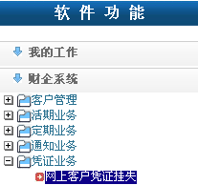
②进入“凭证解挂失功能”界面，如下图示。经办员输入申请书编号、挂失日期、挂失原因、解挂失原因，核实信息无误后，将指令发送复核员。
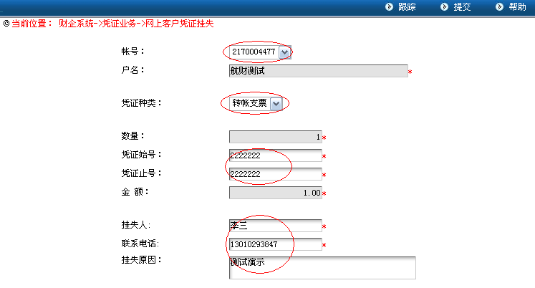
（界面要素说明）
栏位名称 | 输入/输出 | 说明/检查
帐号 | 输入/必输 | 下拉选择
户名 | 输出 | 自动显示
凭证类别 | 输入 | 下拉菜单系统显示相关信息
数量 | 输出 | 自动显示
凭证始号 | 输入
凭证止号 | 输入
金额 | 输出 | 与入库数量等值，便于显示表外账户入帐的真实信息
挂失人 | 输入
联系电话 | 输入
挂失原因 | 输入

③复核员登录系统后，点击左边界面的“待办工作”栏，进入客户凭证解挂的业务批复界面
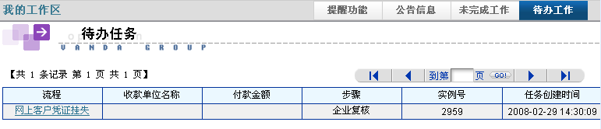
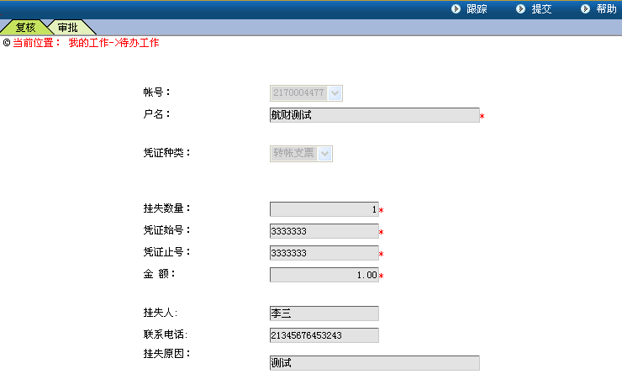
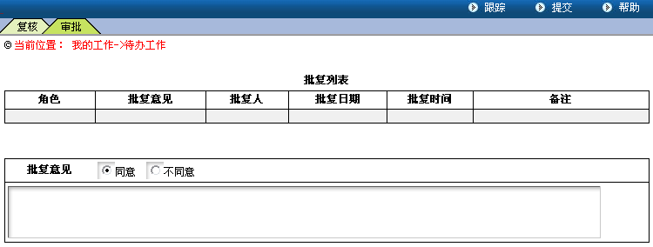
④查看经办员录入的信息（界面同上图），核实信息有误，输入批复意见，选择“不同意”，将指令退回经办员；核实信息无误，选择“同意”，将指令发送电子结算系统。
⑤系统受理该业务，财务主管打印特殊凭证并将凭证挂失交易提交完成，本交易完成。
5.6.1客户凭证解挂
1、业务说明
客户凭证解挂交易完成财务公司背书转让给客户的支票的解挂功能，属于管理交易。
2、客户凭证解挂的操作流程
该交易实行二级审批制，即经办填写开户申请书后，直接将指令发送至复核员，由复核员审核后提交系统。
3、客户凭证解挂的操作步骤
①单位结算业务经办员登录系统后，点击左边“功能列表”下“财企系统”工作栏中的“网上客户凭解挂”栏，进入“凭证解挂失功能”界面，如下图示。
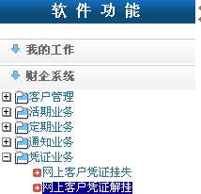
经办员输入申请书编号、挂失日期、挂失原因、解挂失原因，核实信息无误后，将指令发送复核员。
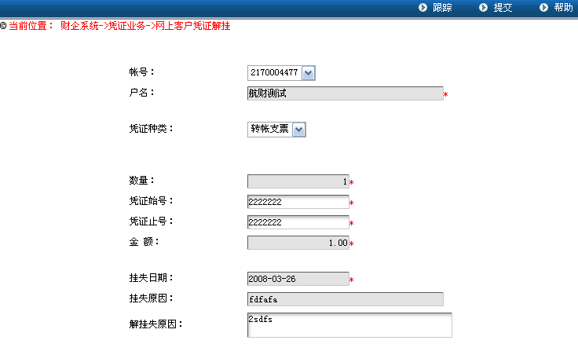
（界面要素说明）
栏位名称 | 输入/输出 | 说明/检查
帐号 | 输入 | 下拉菜单 列报帐号选择
户名 | 输出
凭证种类 | 输入 | 下拉菜单系统显示相关信息
数量 | 输出 | 自动显示1
凭证始号 | 输出
凭证止号 | 输出
金 额 | 输出 | 自动显示1
挂失日期 | 输出
挂失原因 | 输出
解挂失原因 | 输入

②复核员登录系统后，点击左边界面的“待办工作”栏，进入客户凭证解挂的业务批复界面
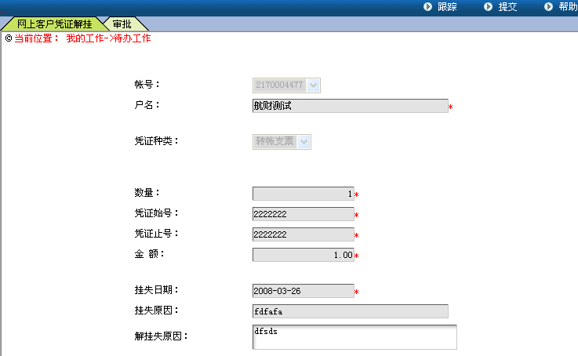
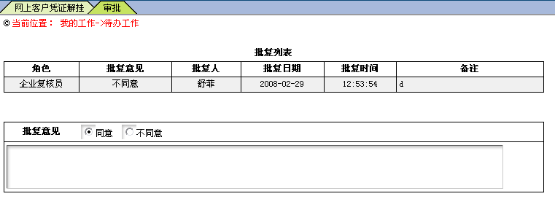
查看经办员录入的信息（界面同上图），核实信息有误，输入批复意见，选择“不同意”，将指令退回经办员；核实信息无误，选择“同意”，将指令发送电子结算系统。
③系统受理该业务，财务主管打印特殊凭证并将凭证挂失交易提交完成，本交易完成
5.6.2客户凭证查询
1、业务说明
客户凭证查询交易实现对单位所持凭证（财务公司背书转让的支票等凭证）的当前状态（空白、已使用、作废、出售、挂失、销号、换折使用、挂失销号）的查询。本功能授权单位的经办员、复核员、主管。
2、客户凭证查询的操作步骤
业务操作员登录电子结算业务系统后，点击 “功能列表”下“财企系统”工作栏中的“客户凭查询”栏，进入“网上客户查询”界面，如下图示。
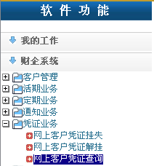
点击进入网上客户凭证查询页面，如下图：
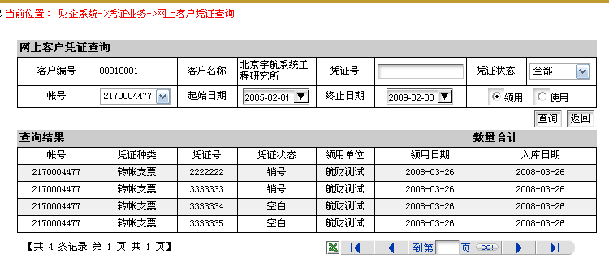
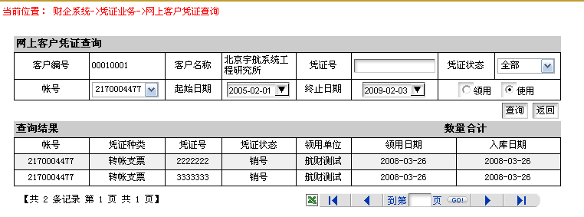
输入凭证号，通过下拉菜单，选择帐号、起始日期、终止日期、领用/使用、凭证状态，核实输入信息无误，点击“查询”键即可，凭证状态将由系统显示。
按【返回】按钮，页面返回上一页。

5.7客户管理
5.7.1网上企业360度
1、业务说明
企业360度模块详细记录了成员单位基本信息、所有授权银行账户信息以及在航财财务的账户信息，通过相关条件设置，还可以查询具体的交易明细。该功能对业务操作员开放。
2、企业360度的操作步骤
业务操作员登陆系统后，点击“客户管理”下“网上企业360度”，进入该业务界面，如下图，点击“详细内容”，便可查询明细信息。
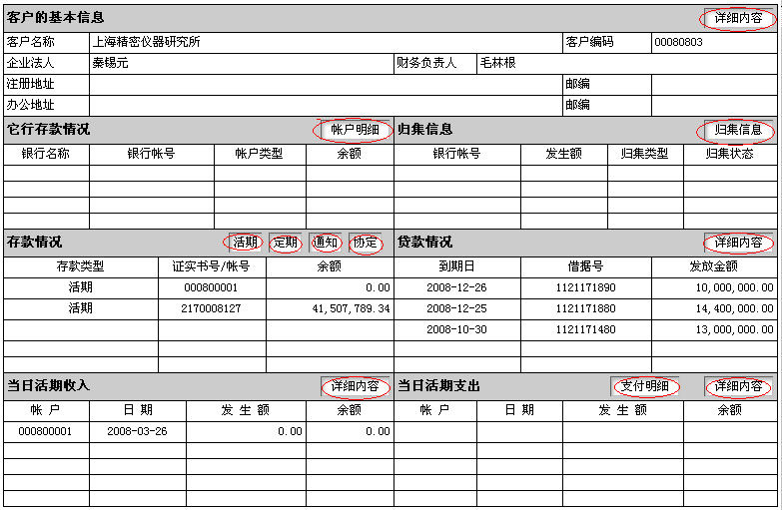
5.6.5 经常客户管理
1、业务说明
该管理功能实现对对外支付的经常客户的信息维护，便于贵单位办理对外支付时直接调取收款人信息。
2、操作步骤
①经办员点击“客户管理”下的“经常客户管理”，进入经常客户维护界面，如下图示：
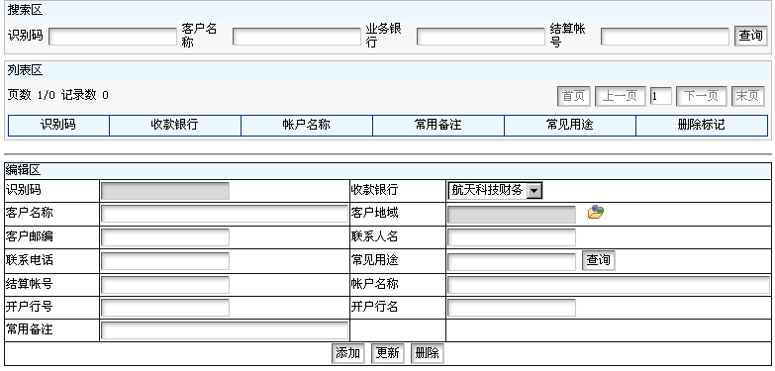
②经办员在编辑区录入该客户银行账户的基本信息后，点击“添加”键即可。如下图示：
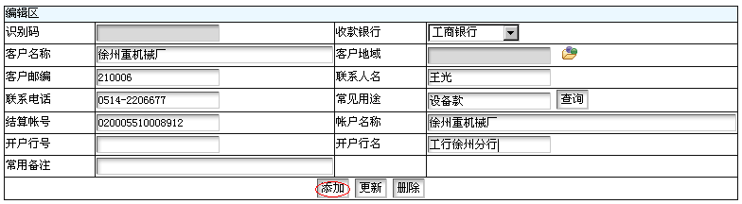
第六章 业务操作错误提示

6.1 错误信息提示

6.1.1 网络不通的信息提示与处理
业务操作员登陆系统、办理业务之前必须检查网络是否畅通。网络不通，将无法登陆系统办理业务，输入网址，系统的网页不可显示，此时请及时联系本单位的网络信息管理部门，查找原因。
在网络存在不可排除的故障时，可通过拨号上网的方式，登陆航天科技财务公司的业务系统办理业务（通过拨号上网办理业务的机器必须配置调制解调器（Modem））。
拨号上网（以Windows XP 操作系统为例）的流程如下：
①进入“开始”菜单栏下的“设置”下“控制面板”，如下图：
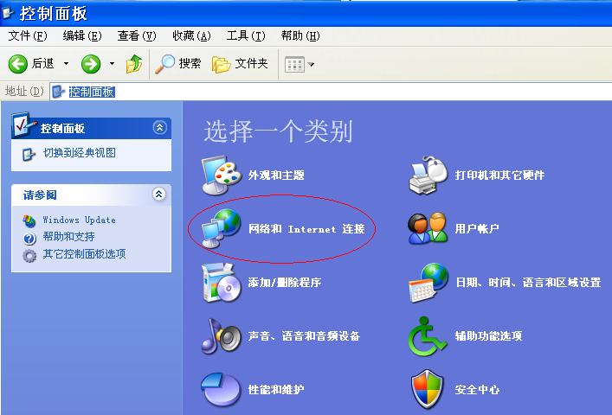
②选择“设置更改您的Internet连接”,如下图：
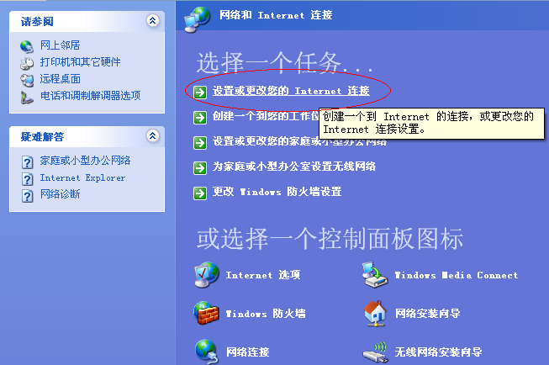

③出现“Internet属性”界面，选择“添加”键，如下图示：
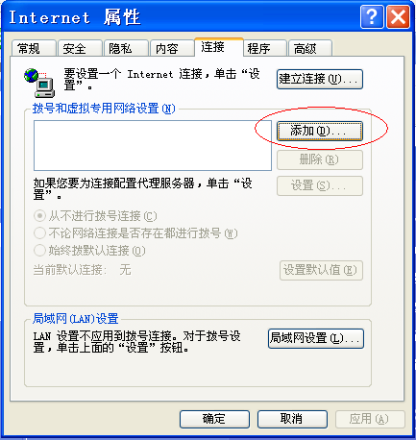
④出现“新建连接导向”界面，选择“接到专用网络”选框，然后点击下一步，如下图示：
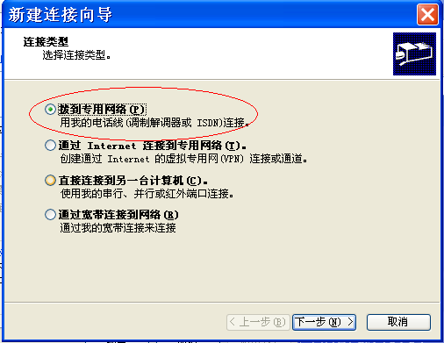
⑤系统将自动显示您机器安装的调制解调器，选择该型号的调制解调器，然后点击“下一步”，如下图：
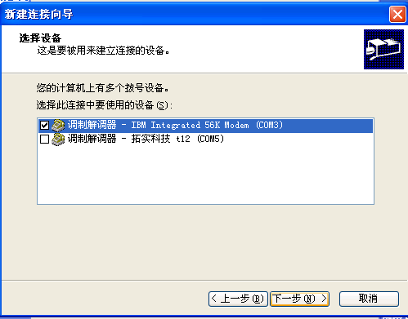
⑥输入拨号上网的电话和连接的名称，例如“电话号码为95700，连接名称95700，用户名95700，密码95700”，即可完成拨号上网的设置，如下图示。经过如下设之后，便可在“网络和Internet”里拨号上网。
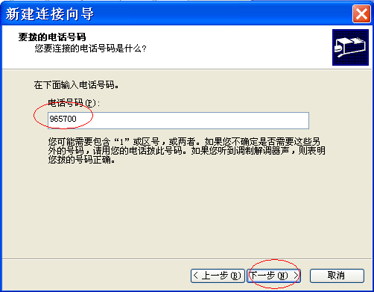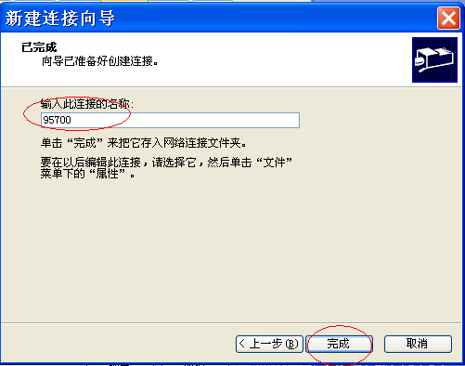
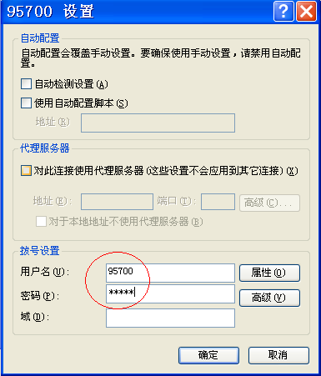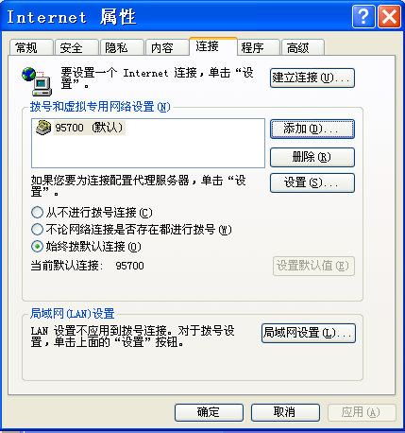
注意：拨号上网的网络速度较慢，这可能导致您提交的信息不能迅速提交到航天科技财务公司。建议拨号上网方式仅在宽带上网无效的情况下使用。
6.1.2 业务处理的信息提示与处理
1、经办员的各项业务处理必须提交复核员或主管审批，复核员、主管对业务处理批复意见时，若不同意时，必须在审批意见栏输入不同意的理由，否则出现以下提示界面，业务不能向下一个环节提交。
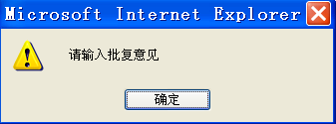
2、经办员在办理定期支取、通知支取、约定转存、转存撤销业务时，必须输入存款证实书号，否则出现以下提示界面。每一份通知存款、定期存款都有单位定期（通知）存款证实书，并有证实书号码。单位的通知存款证实书将由航天科技财务公司代为保管，定期存款证实书将由航天科技财务公司邮寄给贵单位。单位办理定期支取业务时，必须事先将定期存款证实书递交航天科技财务公司。
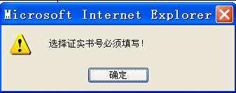
4、在办理定期支取、通知支取、约定转存、转存撤销业务时，必须输入支取金额，否则出现以下提示界面：
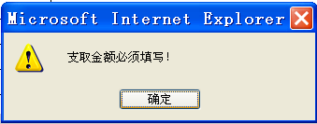
5、在办理通知支取存入时，起存金额必须超过50万元，否则出现以下提示界面：
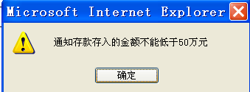
6、在办理定期支取存入时，起存金额必须超过1万元，否则出现以下提示界面：
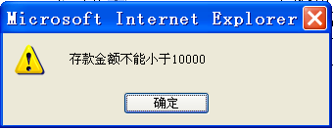
6、通知存款、定期存款只能开立一个账户，当再次开立时，会出现以下提示界面：
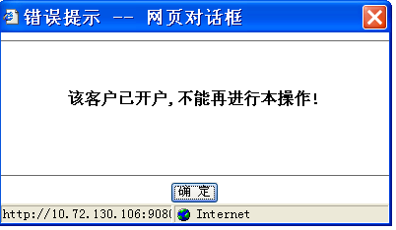

第七章 业务应急事件的处理
7.1 应急事件的说明
本手册所称的应急突发事件，是指影响各单位顺畅登陆业务系统、正常办理各项业务的各种可能的紧急情况。如发生火灾、水灾、地震、停电、网络遭受攻击等意外灾害情况，导致单位网络系统发生瘫痪，以及业务操作员的密钥丢失、损坏等情况，致使业务操作员不能登陆业务系统办理各项业务。
7.2 应急事件的处理
7.2.1密钥丢失后的业务处理
密钥是业务操作员登陆航天科技财务公司业务系统的必需硬件。密钥损坏、丢失以及密钥密码遗忘将影响业务操作员登陆业务系统办理业务。当发生密钥损坏、丢失以及密钥密码遗忘时，可按照以下步骤进行应急事项处理：
1、业务操作员的密钥密码遗忘时，可通知航天科技财务公司结算部，履行相关手续后，由系统管理员对其密钥密码进行重置。
2、成员单位业务操作员的密钥损坏、丢失时，成员单位可启用备用密钥，通知航天科技财务公司结算管理部重新绑定密钥。
3、成员单位没有备用密钥可启用，需填写《航天科技财务公司财务公司密钥申请表》，申请领用新密钥，确保每单位有一个备用密钥。

